 |  | C
WO/PBC/22/9
原 文：英文
日 期：2014年6月30日

计划和预算委员会

第二十二届会议
2014年9月1日至5日，日内瓦

内部审计与监督司(IAOD)关于2012/2013年计划效绩报告(PPR)的审定报告

秘书处编拟

- 为帮助确保WIPO 2012/13年计划效绩报告(文件WO/PBC/22/8)的可靠性和真实性，内部审计与监督司(内审司)编拟了关于计划效绩报告(PPR)的审定报告。审定报告包含了内审司的主要审定结果、结论，以及在审定工作中提出的建议。
- 建议决定段落措辞如下。
3. 计划和预算委员会注意到内审司关于2012/13年计划效绩报告的审定报告(文件WO/PBC/22/9)。

[后接内审司审定报告]

内部审计与监督司

文号：VALID 2014-01

内审司报告
审定2012/13年计划效绩报告

2014年6月30日

目 录

缩 略 语 7
2012/2013年计划效绩报告中确定的WIPO计划一览 8
内容摘要 9
1. 导 言 11
2. 计划效绩报告审定目标 12
3. 计划效绩报告审定范围和方法 12
4. 计划效绩报告审定结果 13
5. 效绩框架综合评价 20
6. 调剂使用 22
7. 计划效绩报告审定结论 26
8. 计划效绩报告审定建议 28
9. 总结报告—计划效绩报告审定调查 29
10. 对评论意见的分析 31
11. 以往审定报告中所含建议的落实情况跟踪调查 32
建议表 34

附 件

附件一 – 审定标准定义

附件二 – 随机抽样会议

附件三 – 包含评级的审定评估

附件四 – 审定框架

缩 略 语
ccTLD | 国家代码顶级域
EPM | 企业效绩管理
ERP | 企业资源规划
ERs | 预期成果
FRR | 财务条例和细则
IAOD | 内部审计与监督司
KPIs | 关键效绩指标
MTSP | 中期战略计划
P&B | 计划和预算
PBC | 计划和预算委员会
PD | 效绩数据
PIs | 效绩指标
PPBD | 计划效绩与预算司
PMSDS | 效绩管理和工作人员发展系统
PPR | 计划效绩报告
RBF | 注重成果的框架
RBM | 注重成果的管理
SMART | 具体、可计量、可实现、相关、时限性
SMT | 高级管理层
SRP | 战略调整计划
TLS | 红绿灯系统
ToRs | 职责范围
UDRP | 统一域名争议解决政策
WIPO | 世界知识产权组织

2012/2013年计划效绩报告中确定的WIPO计划一览
计划1 - 专利法
计划2 - 商标、工业品外观设计和地理标志
计划3 - 版权及相关权
计划4 - 传统知识、传统文化表现形式和遗传资源
计划5 - PCT体系
计划6 - 马德里和里斯本体系
计划7 - 仲裁、调解和域名
计划8 - 发展议程协调
计划9 - 非洲、阿拉伯、亚洲和太平洋、拉丁美洲和加勒比国家、最不发达国家
计划10 - 与欧洲和亚洲部分国家的合作
计划11 - WIPO学院
计划12 - 国际分类与标准
计划13 - 全球数据库
计划14 - 获取信息和知识服务
计划15 - 知识产权局的商业解决方案
计划16 - 经济与统计
计划17 - 树立尊重知识产权的风尚
计划18 - 知识产权与全球挑战
计划19 - 交流
计划20 - 对外关系、伙伴关系和驻外办事处
计划21 - 执行管理
计划22 - 计划与资源管理
计划23 - 人力资源管理与开发
计划24.4 - 行政支助服务
计划25 - 信息与通信技术
计划26 - 内部监督
计划27 - 会务与语文服务
计划28 - 安全与保安
计划29 - 建筑项目
计划30 - 中小企业与创新
计划31 – 海牙体系

内容摘要
- 内部审计与监督司(IAOD)根据其2014年监督计划，针对2012/2013两年期的计划效绩报告(PPR)开展了独立审定。这是内审司自2008年以来开展的第四次计划效绩报告审定工作。本次审定工作的目标是：
  - 为2012/2013年计划效绩报告所载信息的可靠性和真实性提供独立的验证；
  - 通过文件证据和其他的确实证据，对上个计划效绩报告的审定报告所给出建议的落实状况进行调查跟踪；以及
  - 通过样本审查，对WIPO各计划之间的预算调剂使用是否符合WIPO财务条例和细则进行评估。
- 范围包括审定从2012/13年计划和预算中所确定并在2012/13年计划效绩报告中所报告的每个计划中随机选取的一项效绩指标的效绩数据(PD)。审定还包括关于在所审查的两年期内改进效绩框架所取得进展的总体结论。最后，对WIPO各计划之间的预算调剂使用是否符合WIPO财务条例和细则进行了评估。
- 本次审定工作的主要结果如下：
- 所发现的若干优势有：
  - 共有25个计划(81%)在2012/13年收集并提交了有价值的相关效绩数据，比例高于2010/11年的7个计划(24%)提交了相关的有用信息。
  - 与2010/11年13个计划(45%)的水平相比，22个计划(71%)所提交的2012/13年效绩数据是充分全面的，增长26%。
  - 提交了清楚透明效绩数据的计划数量从2010/11年的16个(55%)增至2012/13年的24个(77%)，增长22%。
- 所发现的若干局限性有：
  - 29%的WIPO计划(9)仍面临收集、分析和报告充分全面数据以支持效绩指标的挑战。
  - 在8个计划中(26%)无法评估红绿灯系统(TLS)的准确性，因为所提供的数据不相关且无法进行评估。
- 对效绩框架的综合评价显示：
  - 所选取的约32%的效绩指数(10)需要进一步完善，以提供相关基于成果/影响的结果。
  - 如果所报告的效绩指标信息由不同的计划提供，则各计划之间可加强协调和交流，以改善对效绩数据的获取和及时报告。
- 当前的组织设计程序和对预期成果和效绩指标的简化都旨在改进WIPO注重成果的管理质量。为了充分受益于这些调整，WIPO要：(1)对当前的效绩框架进行质量审查，以确定成果和机会；以及(2)如果以及当负责指标的工作人员由于上述调整而需要调动时，采取措施确保有效高效地转移指标的所有权。
- 虽然不同的WIPO计划制定了效绩指标来衡量成员国对于不同服务的满意度，但并未采用标准调查来获得成员国的反馈，因为每个计划都有自己的调查。因此存在这样的风险，即成员国收到来自WIPO不同计划的类似调查，这会造成效率低下，并对调查结果产生负面影响。
- 尽管对调剂使用进行审查时没有发现任何异常情况，但内审司建议在WIPO计划和预算文件中更为透明地提供有关调剂使用的信息。
- 最后，已针对在审定2010/11年计划效绩报告(A/50/5)时提出的所有4项建议以及在审定2008年和2008/09年计划效绩报告时提出的8项开放式建议采取了行动。总共有12项之前开放的建议得到了充分落实。
- 依据WIPO各计划所提供的文件证据，内审司建议如下：
建议1：在2014/15两年期落实计划效绩框架的质量保证程序。该程序能够对到目前为止取得的进展进行回顾，确定需要进一步采取行动的领域，从而通过向WIPO管理人员和成员国提供有意义信息的面向成果/影响的效绩指标，完善整个注重成果的管理过程。
建议2：建立程序，确保各计划之间的员工交接程序包含充分的情况介绍，以及对所有由在职员工负责或管理的计划效绩措施的状态更新。
建议3：强化监测系统/工具，确保效绩数据被有效高效地收集、分析和报告，以进行计划效绩衡量。在这方面，各计划可以在两年期内作为日常指导活动的一部分组织具有明确针对性的辅导班
建议4：制定标准调查，以捕捉成员国的反馈，衡量跨领域的效绩指标。这将避免重复性工作，改进质量和相关性，并提高参与程度。
建议5：在计划和预算中更好地提供按计划开列的核准预算和调剂使用的信息，以便通过提供有关在两年期内调剂转入和转出计划的资金信息提高透明度(针对计划效绩与预算司)。

导 言
- 经过批准的计划和预算(P&B)文件为在本组织对计划效绩进行年度衡量提供了框架。为此特编拟计划效绩报告(PPR)并每年向WIPO计划和预算委员会(PBC)提交。在编拟报告的过程中，要收集各计划的相关效绩数据，以便对各计划目标的完成情况进行自我评价和监测。然后计划效绩与预算司(PPBD)对这些数据进行合并，以便制定计划效绩报告。
- 此为内审司所进行的针对计划效绩报告的第四次独立审定工作。本次审定针对的是2012/2013年计划和预算文件所确定的WIPO各计划制定的单项计划效绩报告。
- 如果想通过有效地利用效绩指标(PIs)改进计划的交付和问责，完整、准确、高质量的信息至关重要。
- WIPO在2012/13两年期落实了其由19项倡议组成的战略调整计划(SRP)，并定期向成员国报告工作状况。战略调整计划在2012年完成了大部分的工作，有若干倡议在2013年完成。战略调整计划旨在提升WIPO四大核心价值观，加强WIPO实现9项战略目标的响应能力、效率、能力和着力点。
- 第四次商定工作旨在为计划自我评价的健全性向成员国和WIPO管理层提供保证，从而进一步加强本组织内部的成果问责。2012/2013两年期与计划效绩管理和注重成果的管理(RBM)框架有关的若干重要成绩包括：
  - 根据本组织的9项战略目标，在2014/15年计划和预算制定工作的指引下，中期战略计划(MTSP)继续驱动组织预期成果的制定工作。
  - 在将注重成果的管理进一步纳入WIPO体制方面取得了较大进展，这使得资源可以根据组织预期成果和优先事项得到更好的分配。
  - 预期成果从2010/11年的135项进一步精简为2012/13年的60项以及2014/15两年期的38项。工具开发作为企业资源规划项目的一部分使信息质量进一步改进，有利于建立健全政策制定。
  - 为了更好地支持注重成果的管理，两年期计划、年度工作规划以及财务和人力资源管理系统在2014年初期被整合。利用ERP(企业资源规划)系统的新企业效绩管理(EPM)模块在本组织中编拟了2014/15年计划和预算。这一技术使WIPO能够对其工作规划流程进行更新。
  - 作为正在进行中的企业分析管理程序的一部分，在建立本组织范围的内部控制方面也取得了进展。考虑到成果框架的组织预期成果，为员工组织了培训项目，以便更系统化、主动地识别和评估风险。在编写本报告时，正在对一项WIPO分析和内部控制管理政策进行制定，以便更好地在本组织管理主要风险。
  - 效绩管理和工作人员发展系统(PMSDS)被用于将单项工作/发展计划与组织预期成果进行关联，这又为战略目标作出了贡献。这加强了员工对于其实现计划预期成果的作用和职责的意识。
  - 最后，开展了组织重组，旨在对负责计划规划、预算、监测和向计划提供注重成果的管理支持的WIPO部门更好地进行整合和统一。

计划效绩报告审定目标
- 本次审定工作的目标是：
  - 为载于2012/2013年计划效绩报告(PPR)信息的可靠性和真实性提供独立的审定；
  - 通过文件和其他的确实证据，对上一份针对计划效绩报告的审定报告(文件A/50/5)所作建议的落实状况进行调查跟踪；以及
  - 通过样本审查评估调剂使用是否符合WIPO财务条例和细则。

计划效绩报告审定范围和方法
- 审定范围涵盖为2012/13年计划效绩报告中所确定的每个计划随机选取一个效绩指标，对其进行深入分析。所使用的对单项计划效绩报告进行审定的标准是：相关和有价值；充分和全面；有效收集和易于获取；准确和可验证；及时；清楚和透明；高效和可及性；以及准确的红绿灯系统。对审定标准的详细解释见本报告附件一。
- 审定依据的是可以通过事实证据以及与负责报告随机选取效绩指标的主要工作人员的面谈所得到支持信息。

事先提供的信息
- 作为准备计划效绩报告审定工作的一部分，在开始审定工作前事先提供或传播了如下信息：
  - 计划规划和财务部门负责人(财务主管)2014年2月18日向所有计划管理人员发送一份备忘录，要求他们提交计划效绩报告信息；
  - 内审司在2014年3月27日向所有计划管理人员发送一份备忘录，告知他们独立审定工作的主要程序和日期；以及
  - 2014年5月2日面向所有WIPO计划召开了计划效绩报告审定工作情况介绍会，解释了计划效绩报告审定的方法。

随机抽样
- 由WIPO高级管理层(SMT)的各成员或其代表在内审司员工在场的情况下对每个计划的效绩指标进行随机抽样。进行选取的代表名单载于本报告附件二。随机抽取的效绩指标数量占2012/2013年计划和预算文件所确定指标总数的11%(286个效绩指标中的31个)。对每个随机抽取的指标作出的审定评价见本报告附件三。
- WIPO高级管理层或其代表被要求为审定小组的工作提供便利，以确保：
  - 保留足够的记录；以及
  - 审定小组及时获取所有的既有效绩数据。
- 审定小组安排举行会议，以便比照所选定的效绩指标对用于监测所报告进展情况的效绩数据进行讨论。
- 考虑到讨论效绩措施、数据和文件量的优势和不足所需的时间，在需要时对各样本的效绩数据进行交叉检查和核实。

通知选定的效绩指标
- 在2014年4月11日正式向各计划的管理人员、代表、负责对效绩指标进行报告的人员以及计划效绩与预算司通知了随机抽取的效绩指标，要求他们在审定会议前编拟所有与审定随机抽取的效绩指标有关的支持文件。

召开审定会议，开展单项计划审定评估
- 为了深入了解计划效绩报告中信息的使用情况和之前审定工作所作建议的落实情况，要求负责比照效绩指标进行报告的员工出席审定会议。审定小组总共对42名专业员工进行了面谈。
- 审定会议于2014年5月1日至30日召开。为了系统地开展面谈，根据之前审定工作的范例以及考虑到计划效绩与预算司等主要利益攸关方的要求，制订了面谈协议。
- 面谈、单项计划审定评估以及各计划所提供的支持证据被作为载于本报告的结果和结论的信息来源。
- 向负责对效绩指标进行报告的人员和WIPO高级管理人员发送了单项审定评估和报告草案，以便征集他们的反馈和评论意见。酌情对事实性的错误进行了更正，并对报告草案进行了相应的修订。

局限性
- 审定工作的主要局限性与所使用的方法有关。对随机抽取的效绩指标样本进行审定所得出的调查结果、结论和建议不一定能够全面反映WIPO整个注重成果的管理框架。但考虑到时间限制和本组织的需求，随机抽样是评估效绩数据质量最适当的方法，该方法可以在合理的时间内实现充分深入的评估。

计划效绩报告审定结果
- 以下列出的结果是单项计划审定评估的结果，这些评估针对的是31个计划中随机选取的效绩指标及其对应的效绩数据，这些计划负责对随机选取的效绩指标进行报告。

总体审定结果
- 通过对效绩数据和用于对效绩指标进行报告的支持信息进行审定，所发现的最为突出的优势是：
  - 在81%的情况中效绩数据是相关有价值的；
  - 在77%的情况中效绩数据是清楚透明的；以及
  - 在71%的情况中效绩数据是充分全面的。
- 在68%的情况中充分达到了如下标准：
  - 收集获取效绩数据的效率；
  - 效绩数据的准确性和可验证性；以及
  - 效绩数据和相关指标的及时报告。
- 如下表所示，效绩数据的总体质量有所提高。应采取措施进一步完善所取得的收益，并以效绩数据的质量作为基础。
表A：审定结果总结
标 准 | 充分达标 | 部分达标 | 未达标
- 相关/有价值 | 25个计划(81%) | 4个计划(13%) | 2个计划(6%)
- 充分/全面 | 22个计划(71%) | 6个计划(19%) | 3个计划(10%)
- 有效收集/易于获取 | 21个计划(68%) | 7个计划(22%) | 3个计划(10%)
- 准确/可验证 | 21个计划(68%) | 6个计划(19%) | 4个计划(13%)
- 及时报告 | 21个计划(68%) | 7个计划(22%) | 3个计划(10%)
- 清楚/透明 | 24个计划(77%) | 4个计划(13%) | 3个计划(10%)
 | 准 确 | 不准确 | 无法评估
红绿灯系统的准确性 | 21个计划(68%) | 2个计划(6%) | 8个计划(26%)

- 对最近三个两年期进行了比较(见下图)，以显示审定结果。

- 下表显示了各计划用于比照设定目标对其效绩指标的达标情况进行自我评估的红绿灯系统准确性的发展过程。红绿灯系统提供了四个选项，它们包括：充分达标、部分达标、未达标和终止。依据所提供的效绩数据，在审定过程中对效绩指标所报告状态的准确性进行了评估。结果显示与上个两年期相比有所进步，所报告的红绿灯系统不准确的数量从2010/11年的13个减少至2012/13年的2个。在所审查的两年期中，8个所报告的红绿灯系统状态无法评估，因为效绩数据或是不相关，或是没有提供，或是没有设定目标以供数据衡量。

按标准开列的审定结果

相关/有价值(25个计划充分达标/4个计划部分达标/2个计划未达标)
- 此标准旨在确定用于对效绩指标和预期成果进行报告的信息以及整个计划交付的相关性和价值，特别是为了衡量具有意义的进展和预期成功。它还评估效绩数据的量化和报告是否包含符合如下条件的信息，即涵盖体现在预期成果和效绩指标中效绩的所有重要方面。
- 对于所抽取的效绩指标样本，占总数81%的计划充分达标，13%的计划所提供的效绩数据部分达标。只有2个计划没有达标(6%)。
- 所发现的优秀实践范例：计划7、10、14、17和29为有效地进行报告提供相关、有价值的效绩数据和信息；得以对数据质量展开充分评估，并且效绩指标和预期成果之间存在清晰明确的关联。

- 在其他计划中发现的局限性的示例：
  - 在13%的情况中，效绩数据对于衡量效绩指标没有价值；以及
  - 在一个计划中，所提供的效绩数据不支持红绿灯系统，在另一个计划中，效绩指标在两年期期间终止。

充分/全面(22个计划充分达标/6个计划部分达标/3个计划未达标)
- 该标准评估了效绩数据是否包含充分全面的信息来反映效绩措施所取得的进展，以及效绩数据是否包含所有的既有信息来进行评估。
- 总体来说，71%的计划为比照预期成果有效地衡量所选定的效绩指标提供了足够充分和全面的效绩数据。19%的计划所提供的效绩数据部分达标，10%未达标。
- 所发现的优秀实践范例：在对此标准进行评估时，计划2、4、7、10、14、15和17可作为优秀范例。它们的活动记录全面充分，有利于依据事实性证据比照效绩指标对进展进行衡量。还在WIPO网站和内部网站上全面提供了效绩数据
- 所发现的局限性示例：
  - 支持效绩指标的效绩数据记录不完全，并且没有被用于比照预期成果评估效绩指标的所有方面(19%)；
  - 在一个计划中没有提供效绩数据来衡量效绩指标；以及
  - 2个计划需要对用于收集充分全面效绩数据的机制进行改进，以便对效绩指标进行报告。

有效收集/易于获取(21个计划充分达标/7个计划部分达标/3个计划未达标)
- 该标准评估的是效绩数据是否得到有效收集并易于获取，以及是否建立了适当的体系对效绩数据进行记录、获取、报告和分析。
- 68%的计划通过建立起能够有效高效地收集、分析和报告数据的体系实现了充分达标，而有22%的计划所提供的效绩数据为部分达标，原因是未能易于获取和/或有效收集效绩数据。10%的计划或是没有建立起高效有效收集和分析效绩数据的体系，或是效绩数据不易于获取。
- 所发现的优秀实践范例：计划4、6、7、9和14建立了有效高效记录、收集和分析效绩数据的体系，还在WIPO的内部网络和外部网站上提供了易于获得的效绩数据。

- 所发现的局限性示例：
  - 没有建立起定期收集、分析和报告效绩数据的体系(16%)；以及
  - 在一个计划中，数据收集过程繁琐并且是人工完成。

准确/可验证(21个充分达标/6个部分达标/4个未达标)
- 该标准用于评估是否有清楚明确的文件材料支持效绩数据，以便对产生效绩措施的程序进行准确的审定。
- 68%的计划通过使用文件材料，提供了准确、可验证的效绩数据和相关信息，还在WIPO的内部和外部网站上提供了这些数据和信息。在另一方面，19%的计划所提供的效绩数据不易验证或不准确。在13%的计划中，用于对效绩指标和预期成果进行报告的效绩数据或是不可验证，或是不准确。
- 所发现的局限性示例：
  - 无法准确地审定效绩数据，因为缺乏相关文件材料(16%)；
  - 无法依据支持数据准确地报告效绩数据(10%)；以及
  - 在2个计划中，所报告的效绩数据与效绩指标没有关联。
- 所发现的优秀实践范例：效绩数据准确、可验证并可用于报告。数据还在WIPO内部网络和外部网站上提供。可作为优秀范例的计划是计划4、6、7、12、18和31。

及时报告(21个充分达标/7个部分达标/3个未达标)
- 该标准用于验证是否定期生成数据以便跟踪进展，以及数据生成的速度是否足够迅速，使其仍然具有意义
- 68%的计划及时报告了效绩数据和相关信息，这为比照效绩指标定期跟踪其效绩提供了依据。在22%的计划中，对于效绩数据和相关信息的及时报告做得不够充分，无法有效帮助比照效绩指标跟踪进展。10%的计划未及时报告效绩数据。
- 所发现的局限性示例：
  - 没有建立起完善的程序以便在计划效绩报告评估以外及时报告效绩数据(13%)；
  - 无法验证是否及时报告了效绩数据，因为缺乏相关文件材料(10%)；以及
  - 在一个计划中，为编写计划效绩报告而对效绩数据进行报告的时间较长。

- 所发现的优秀实践范例：定期生成效绩数据以便跟踪进展，因为在生成数据的部门中进行内部监测、管理和决策需要使用到这些数据。计划4、7、12、17和31提供了很好的范例，即在把效绩数据用于管理和决策的情况下，及时对数据进行报告具有重要意义。

清楚/透明(24个充分达标/4个部分达标/3个未达标)
- 该标准评估所公布的信息是否能让预期的使用者理解并以合理的信心作出决策。透明的标准是指，依据事实性证据认为对哪些信息以开放、清楚、事实性、公正和协调一致的方式进行报告。记录、汇编和分析信息的方式应使内部的审查人员和外部的预期使用者能够检验信息的可信性。
- 在77%的情况中效绩数据是清楚透明的，在13%的情况中效绩数据不是完全清楚透明，在10%的情况中效绩数据没有得到清楚、事实性和协调一致的报告。
- 所发现的局限性示例：
  - 由于信息不清楚透明而无法对效绩数据进行评估(16%)；以及
  - 在2个计划中，没有建立起协调一致收集、处理和报告信息的程序，造成缺乏清晰度和透明度。
- 所发现的优秀实践范例：在计划效绩报告中对效绩数据进行清楚透明的报告，并在互联网上公开信息。计划开发了必要的监测工具和体系，从而清楚、公正、事实性地对信息进行记录、汇编和分析。清楚透明报告的优秀范例是计划1、2、4、6、7、18和31。

红绿灯系统的准确性(21个充分达标/2个部分达标/8个未达标)
- 红绿灯系统有其单独的作用，并非效绩数据的一部分。对所抽取的效绩指标样本的准确性进行了评估，依据的是能否根据效绩数据所包含的信息证明自我评估等级的合理性，该效绩数据是2012/2013两年期计划效绩报告的一部分。
- 审定发现，在68%的情况中红绿灯系统的自我报告是准确的。在6%的情况中发现错误地对红绿灯系统进行了报告。还有26%的情况是无法对红绿灯系统自我报告的准确性作出评估，原因是缺乏相关数据来支持上述评估。
- 所发现的局限性示例：
  - 没有收集数据或收集了错误数据，因此无法评估所设定目标的完成情况(16%)；
  - 计划对于效绩指标的理解不正确，造成不准确的报告(13%)；
  - 效绩指标的定义不明确，因此无法对报告的准确性作出评估(7%)；以及
  - 在一个计划中未设定目标。

效绩框架综合评价
- 效绩指标的质量、基线和目标与所提供效绩数据的质量和相关性有关，效绩数据与效绩指标无法联系起来的主要原因是效绩指标不符合SMART标准。效绩指标是计划衡量其预期成果完成情况的主要驱动力。
- 对2010/11年、2012/13年和2014/15年效绩指标的综合评价显示，指标得到了简化和改进，指标数量从2010/11年的293个减少至2012/13两年期的286个。目前在2014/15年计划和预算中有267个效绩指标。

- 上图显示了2010/11年、2012/13年和2014/15年的效绩指标数量。8个计划增加了其指标数量，18个计划在2010/11年到2012/13年之间减少了指标数量。
- 在此后，从2012/13年到2014/15年之间，11个计划减少了指标数量，10个计划增加了指标数量。

- 上图显示2012/13两年期每个计划的产出指标和成果指标数量。图中的数据显示，有一大部分计划制定了更多的成果指标。
- 还在对所抽取的效绩指标样本提供的效绩数据进行审定的过程中确认了如下改进机会：
  - 所选取的约32%的效绩指标要进一步完善，以提供相关的以成果为基础的结果。
  - 26%的计划需要开发工具来为所选取的效绩指标捕捉、监测和报告效绩数据，包括改进数据质量。
  - 出现了两次如下情况，即对效绩指标进行报告所需的信息由不同的计划提供，在这些情况中，内审司发现可进一步加强计划之间的协调和交流，以完善对于效绩数据的获取和及时报告。
- 作为计划效绩报告审定工作的一部分，内审司针对所有计划开展了一项调查，以了解它们对于目前计划效绩框架的看法。在31个计划中，26个(84%)参与了调查。在调查中收到的若干积极反馈如下：
  - 24个受访者(96%)表示，他们直接参与了计划目标/预期成果/效绩指标/目标和基线的制定工作；
  - 22个受访者(88%)认为，在制定预期成果和指标时，向他们提供了有用的技术支持和辅导；
  - 21个受访者(84%)认可，目前对于制定SMART效绩指标的指导及其与预期成果之间的关联是充分和有用的；
  - 20个受访者(83%)认为，他们的目标、预期成果和效绩指标对于本组织的目标来说是适当、相关的；
  - 23个受访者(87%)报告，负责实现成果人员的工作计划或效绩管理和工作人员发展系统与计划目标相关联；
  - 21个受访者(88%)认为，效绩数据作为向成员国问责的方法是有用的，19个受访者(79%)还认可效绩数据在日常监测计划落实方面是有用的，21个受访者(88%)认为在需要时可以做到及时提供监测信息和效绩数据；
  - 21个受访者(100%)报告，收入其风险登记簿的风险假设作为2014-15两年期规划程序的一部分被记录下来；以及
  - 18个受访者(86%)感到，与上次审定程序相比，措施的选取和数据质量有所改进。
- 调查结果还着重强调了受访者对于可改进的方面有如下意见：
  - 虽然17个受访者(71%)表示他们有适当的工具记录、分析和报告效绩数据，但12个受访者(50%)认为他们在计算机化监测和数据收集工具方面没有得到有用的日常技术支持，10个受访者(48%)还报告，没有开发出比照指标和目标跟踪进展的工具；
  - 8个受访者(33%)感到，获取信息所需的时间与信息的使用不成比例，10个受访者(42%)感到缺少有用的收集基线信息的工具；
  - 15个受访者(63%)报告，在调查过程中缺少对于收集用户关于所提供服务质量反馈的统一协调；
  - 9个受访者(39%)报告，没有开展审查作为2014/15两年期规划的一部分来评估将目前的监测系统与其日常监测工作进一步整合的必要性。在另一方面，在上述审查已开展的情况中，13个受访者中的11人(84%)认为审查带来了改进；以及
  - 8个受访者(36%)表示，有必要进一步减少目标、预期成果、效绩指标和目标的数量，并且应更具意义。

调剂使用
- 审定工作还审查了预算在WIPO各计划之间的调剂使用情况，以审核WIPO财务条例与细则中条例5.5条的合规情况。调剂使用主要涉及人事和非人事费用，有以下两种形式：
  - 对应在各计划之间所转移资金的调剂使用，并造成相关计划的最初预算发生变化；以及
  - 调整，即资金在同一个计划的各部门之间调剂使用，不会影响该计划预算的收支余额。
- 调剂使用和调整的总额必须保持在本组织两年期核准预算水平之内，除非是通过现有机制(如灵活性条款)进行附加拨款。例如，2012/13两年期核准预算和调剂使用表显示，调剂使用资金的总净余额为98.1万瑞士法郎。
- 该余额为根据有关灵活性条款使用的财务条例和细则5.6条，为增加计划5中的人力资源而作出的附加拨款，以满足注册活动总量中的预算外变动。WIPO在2012/13两年期的预算总额由此从647,430瑞士法郎增加至648,411瑞士法郎。
- 按计划开列的核准预算和调剂使用表载于计划和预算(P&B)的附件。
- 经批准的计划和预算包含没有划拨给各计划的一小部分预算，暂时记录在“未分拨”账户中，直至收入来源得到确定。在两年期开始的时候，为了确保稳健的财务管理，特批准了一项计划分拨战略。这些未分拨的资金包括为意外事件/情况提供规范化、重新分类和非人事资源。
- 此外，在批准2012/13两年期计划和预算时，作为特别措施的分拨战略包括根据成员国的要求从计划中提取资金用于成本效率措施。未分拨资金账户2012/13两年期的期末余额为1440万瑞士法郎。
- 内审司审查了由包括调整在内的25次调剂使用组成的样本，以对支持文件进行核查，并且评估了在计划中调剂使用额是否符合财务条例和细则5.5条的规定。尽管在审查中没有发现任何异常情况，但提出了如下意见：

在计划和预算中提交和公开调剂使用信息
- 计划和预算附件中的按计划开列的核准预算和调剂使用表显示了每个计划调剂使用的净余额。虽然这是提供有关调剂使用额的一种方法，但可对其进行改进，因为净余额没有提供有关在两年期内一个计划调剂转入和调剂转出资金数额的信息。例如，虽然计划和预算附件中的表格显示计划23的净调剂使用余额为26.1万瑞士法郎，但这一余额实际上由调剂和调整转入该计划的约160万瑞士法郎以及调剂和调整转出该计划的134万瑞士法郎组成。此外，调剂使用净余额被作为核查是否符合财务条例与细则5.5条的依据，该条要求调剂使用额不超过计划拨款额的5%或总预算的1%。
表B：经过重编的按计划开列的核定预算和调剂使用表
2012/13两年期按计划开列的核定预算和调剂使用
(千瑞士法郎)
 | 计 划 | 2012/13两年期核准预算 | 调剂转入 | 调剂转出 | 净调剂使用额¹ | 2012/13两年期调剂使用后的核定预算
1 | 专利法 | 4,843 | 829 | (245) | 584 | 5,427
2 | 商标、工业品外观设计和地理标志 | 6,053 | 870 | (1,530) | (660) | 5,394
3 | 版权及相关权 | 18,593 | 6,029 | (4,923) | 1,106 | 19,699
4 | 传统知识、传统文化表现形式和遗传资源 | 7,980 | 105 | (1,408) | (1,303) | 6,677
5 | PCT体系 | 178,600 | 6,440 | (5,825) | 615 | 179,215
6 | 马德里和里斯本体系 | 52,094 | 2,559 | (3,498) | (939) | 51,154
7 | 仲裁、调解和域名 | 10,585 | 528 | (948) | (420) | 10,164
8 | 发展议程协调 | 4,788 | - | (853) | (853) | 3,934
9 | 非洲、阿拉伯、亚洲和太平洋、拉丁美洲和加勒比国家、最不发达国家 | 35,102 | 3,515 | (4,055) | (540) | 34,562
10 | 与欧洲和亚洲部分国家的合作 | 6,439 | 311 | (217) | 94 | 6,532
11 | WIPO学院 | 10,332 | 3,357 | (1,778) | 1,580 | 11,912
12 | 国际分类与标准 | 6,932 | 677 | (318) | 359 | 7,291
13 | 全球数据库 | 4,503 | 63 | (251) | (188) | 4,316
14 | 知识获取服务 | 7,038 | 1,330 | (513) | 817 | 7,855
15 | 知识产权局的商业解决方案 | 7,813 | 703 | (246) | 457 | 8,269
16 | 经济与统计 | 4,585 | 597 | - | 597 | 5,182
17 | 树立尊重知识产权的风尚 | 2,992 | 42 | (201) | (159) | 2,833
18 | 知识产权与全球挑战 | 6,768 | 500 | (130) | 370 | 7,138
19 | 交流 | 16,599 | 1,060 | (1,083) | (23) | 16,576
20 | 对外关系、伙伴关系和驻外办事处 | 10,912 | 482 | (884) | (402) | 10,510
21 | 执行管理 | 18,948 | 1,937 | (2,048) | (111) | 18,838
22 | 计划与资源管理 | 18,901 | 1,123 | (230) | 893 | 19,794
23 | 人力资源管理与开发 | 21,493 | 1,625 | (1,364) | 261 | 21,754
24 | 行政支助服务 | 46,271 | 1,464 | (7,046) | (5,583) | 40,688
25 | 信息与通信技术 | 50,408 | 1,409 | (1,195) | 215 | 50,622
26 | 内部监督 | 5,050 | 5 | (262) | (257) | 4,792
27 | 会务与语文服务 | 37,240 | 2,287 | (1,821) | 466 | 37,706
28 | 安全与保安 | 12,159 | - | (774) | (774) | 11,385
29 | 建筑项目 | 7,675 | 23 | (461) | (438) | 7,237
30 | 中小企业(SMEs)与创新 | 11,261 | 1,581 | (3,500) | (1,918) | 9,342
31 | 海牙体系 | 6,970 | 454 | (174) | 281 | 7,251
 | 小 计 | 639,927 | 41,907 | (47,780) | (5,873) | 634,054
 | 未分拨 | 7,503 | 12,198 | (5,344) | 6,855 | 14,357
 | 总 计 | 647,430 | 54,106 | (53,124) | 982 | 648,411

- 上表显示了2012/13两年期调剂和调整转入及转出各计划的数额。
- 提供有关调剂和调整转入及转出一个计划的信息可增加这些活动的透明度。

计划效绩报告审定结论

计划效绩措施需要完善
- 审定结果显示，32%的效绩指标(11)要进一步改进，以对成果或影响(而不是产出)进行衡量。此外，29%的WIPO计划仍面临收集、分析和报告充分全面的数据以支持效绩指标的挑战。这符合调查结果，即50%的受访者认为他们在计算机化监测和数据收集工具方面没有得到有用的日常技术支持，48%的受访者报告没有开发用来比照他们的指标和目标跟踪进展的监测工具。
- 虽然上述结果与2010/11两年期(当时为45%)相比有所进步，但出现这些挑战的主要原因仍是由于没有：(a)充分重视计划效绩管理；(b)衡量进展并不断改进对计划的交付；以及(c)适当的工具和方法以有效收集、监测和报告效绩数据。
- 要解决效绩指标设计不完善和缺乏监测和报告工具的问题，以确保注重成果的管理所取得的进展在中长期的可持续性。

需要开发监测工具
- 审定工作和针对各计划所展开的调查显示，要进一步开展工作，开发和使用监测工具，以帮助各计划更好地捕捉、分析和报告其效绩数据。缺少监测工具会影响收集、评估效绩数据的效率。能够说明问题的是，31个计划中的21个(68%)充分达到该标准，相似地，68%的计划也达到了及时报告效绩数据的标准。
- 此外，在审定过程中所展开的调查显示，48%的受访者认为没有开发能够比照指标和相关目标跟踪进展的监测工具，42%的受访者感到没有提供有用的工具供收集基线信息。
- 另外，13个计划中的11个(84%)表示，它们通过审查对是否有必要将目前的监测体系进一步纳入其日常监测程序进行评估，对此它们感到带来了改进。但39%的受访者表示，他们的计划没有开展审查活动。注重成果的管理系统在WIPO的建立和发展是一个持续不断的过程，需要合作、交流和协调以确保各计划获得它们所需要的支持，从而完善它们的计划效绩管理。

为计划效绩框架建立质量保证体系
- 关于WIPO注重成果的管理(RBM)审查的审计报告(IA 2013-05)承认在建立和发展注重成果的管理体系方面所取得的如下进展：制定、完善和简化效绩指标；设定合理的目标；以及确定相关预期成果。例如，本组织范围的预期成果在2012/13两年期提出。WIPO还正在对组织设计进行调整，以优化人力资源、作用和职能。
- 虽然这些是为改进注重成果的管理框架而采取的积极举措，但在两年期内衡量指标的一致性和可比性变得困难起来。有鉴于此，并且考虑到这是一个发展中的过程，内审司在本次审定工作中没有使用一致性和可比性的标准来衡量效绩数据。
- 此外，在前后两个两年期对若干效绩指标进行修改可能还需要新监测工具和额外的资源，这可能会影响用户的认同度和对效绩指标的掌控感。
- 虽然认识到：(1)经过改进的关键效绩指标(KPIs)，以及(2)优化的组织设计有助于完善注重成果的管理体系，但建立质量保证体系将进一步帮助确保：(1)效绩措施的质量；(2)组织调整过程中有效的所有权转移；以及(3)在注重成果的管理框架中的稳定性以及持续不断的进步。
- 在WIPO注重成果的管理的当前发展阶段，对效绩框架进行质量审查将使本组织明确所取得的成绩，并找出进一步改进的机会。此外，随着WIPO继续开展组织设计调整，如果以及当负责指标的员工由于上述调整而需要调动时，应采取措施确保有效地转移指标的所有权。

改进机制，实施和管理反馈
- 各计划提出仍需要在开发工具方面得到协助，以便高效地收集效绩数据。反馈工具(如调查)只有在设计完善的情况下才能有效。更多的计划使用调查作为在研讨会、培训、讲习班和会议中收集效绩数据的工具。此外，很多WIPO计划制定了衡量成员国对不同服务满意度的效绩指标。
- 但没有通过一项标准调查来捕捉成员国的反馈，因为每个计划制定了它们自己的调查。在此所出现的风险是，成员国收到来自不同WIPO计划的类似调查，这会造成困惑，影响WIPO的形象。
- 根据如上所述，在本次审定工作中所开展的调查显示，62%的受访者不认为对通过旨在评估WIPO服务质量的调查来收集用户反馈进行了统一协调。
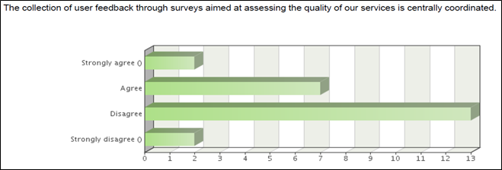

- 统一协调旨在在WIPO各委员会会议期间捕捉成员国代表意见的反馈可以使反馈变得简化，降低“反馈疲劳”的风险，并改进答复的整体质量。

计划效绩报告审定建议
- 作出以下建议依据的是：
  - WIPO各委员会所提供的文件证据；
  - 所开展调查的结果；
  - 效绩框架综合评价的结果；
  - 参考内审司以前的报告；以及
  - 与负责落实随机选取效绩指标的员工的磋商。
建议1：在2014/15两年期落实计划效绩框架的质量保证程序。该程序能够对到目前为止取得的进展进行回顾，确定需要进一步采取行动的领域，从而通过向WIPO管理人员和成员国提供有意义信息的面向成果/影响的效绩指标，完善整个注重成果的管理过程(针对计划效绩与预算司)。
建议2：建立程序，确保计划之间的员工交接程序包括充分的情况介绍和对所有由在职员工负责或管理的计划效绩措施的状态更新(针对计划效绩与预算司以及人力资源管理司)。
建议3：强化监测系统/工具，确保效绩数据被有效高效地收集、分析和报告，以进行计划效绩衡量。在这方面，各计划可以在两年期内作为日常指导活动的一部分组织具有明确针对性的辅导班(针对计划效绩与预算司以及人力资源管理司)。
建议4：制定标准调查，以捕捉成员国的反馈，衡量跨领域的效绩指标。这将避免重复性工作，改进质量和相关性，并提高参与程度(针对计划效绩与预算司)。
对调剂使用的建议
建议5：在计划和预算中更好地提供按计划开列的核定预算和调剂使用的信息，以便通过提供有关在两年期内调剂转入和转出计划资金的信息提高透明度(针对计划效绩与预算司)

总结报告—计划效绩报告审定调查
问题2
在制定我们计划的目标、预期成果和指标时，向我提供了有用的技术支持和辅导。

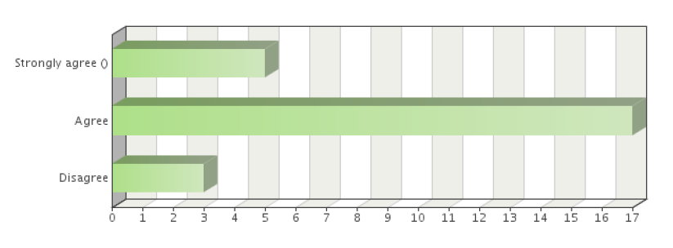
问题1
我直接参与了我们计划目标/预期成果(ERs)/效绩指标(PIs)/目标和基线的制定工作。
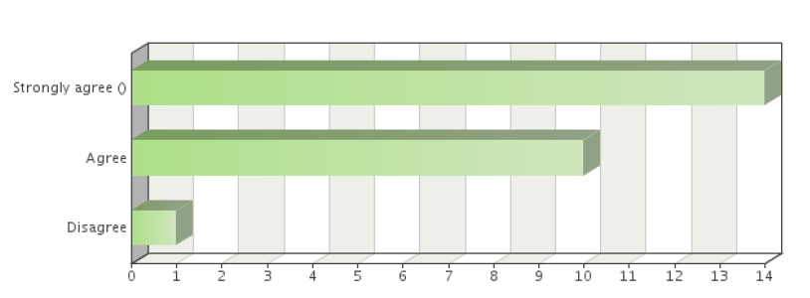
问题4
在确定和制定总体目标、成果、指标、目标、基线等时，我得到了充分的培训和支持。
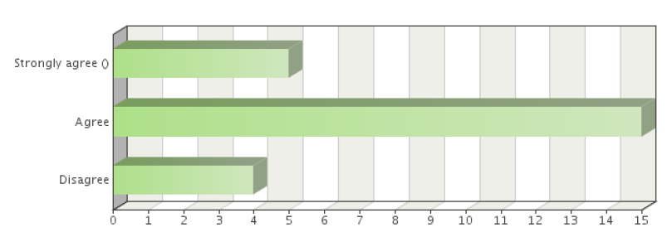
问题6
我们的效绩指标、基线和目标在衡量有意义的进展和预期成功方面是有价值的。
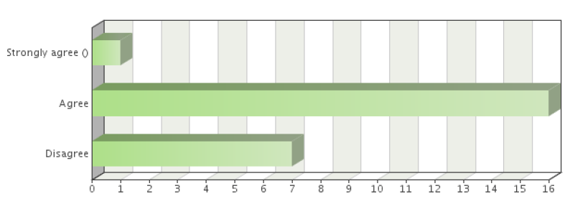

问题8
我部门的管理人员和我定期将用于比照成果和指标进行报告的信息用于：
8a. 定期监测我们计划的落实情况。
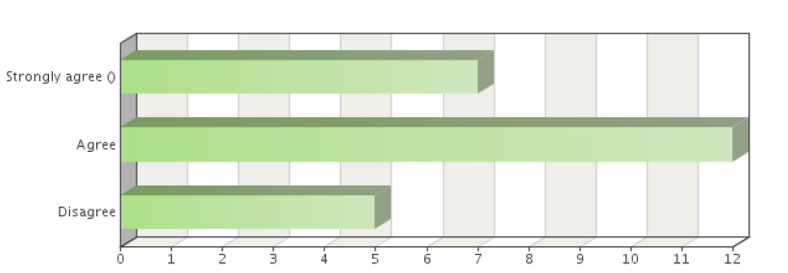
问题9
我们有适当、有用的体系和工具来记录、监测、分析和报告数据。
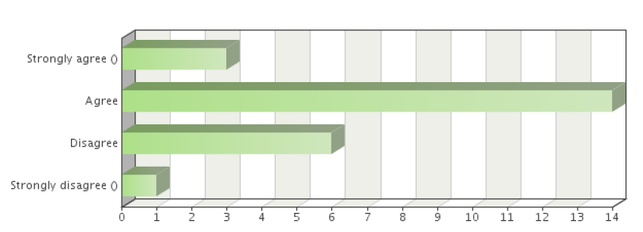
问题5
我们计划的目标/预期成果/效绩指标对于本组织计划实现的目标来说仍是适当、相关的。
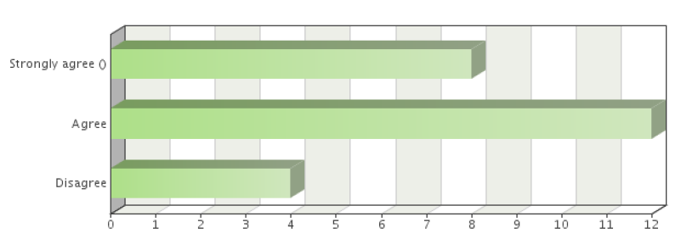
问题3
目前有关如何制定SMART效绩指标的指导以及它们与预期成果的关联是充分、有用的。
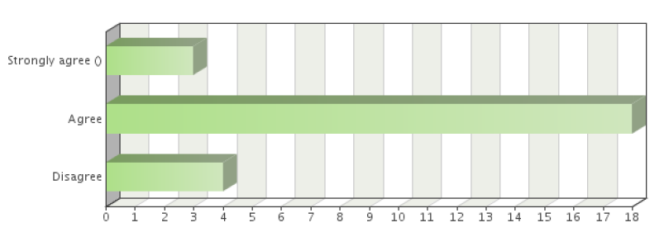

8b.向成员国问责。

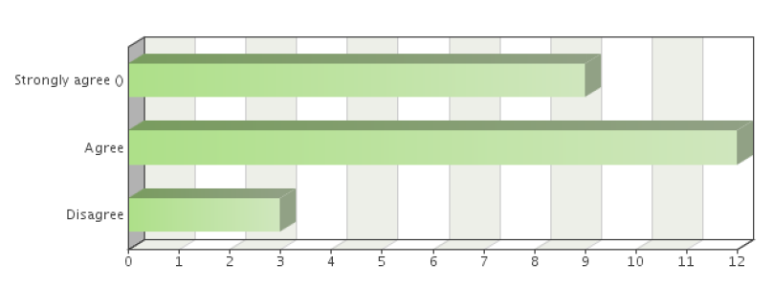
问题7
我的个人工作计划/效绩管理和工作人员发展系统与我们计划的目标直接关联。
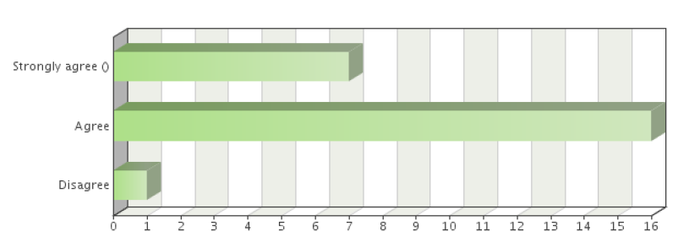
问题18
在本两年期内是否识别了数量更少、更具意义和更实际的目标、预期成果、指标、目标和基线，以便为向高级管理层报告提供便利？
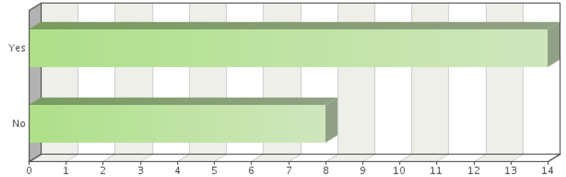
问题19
是否为捕捉比照选定指标和目标所取得进展方面的数据开发了工具？

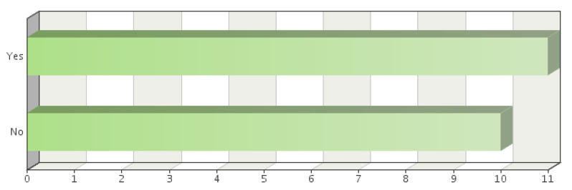
问题17
这是否带来了改进？

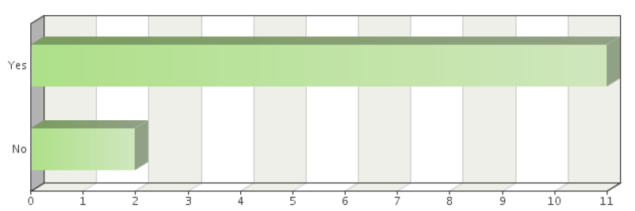
问题16
作为2014/15两年期规划工作的一部分，是否开展了审查以评估目前监测系统在多大程度上需要得到强化，从而更为充分地将注重成果的管理方法纳入进来，以此作为一项常态化的日常管理职能？
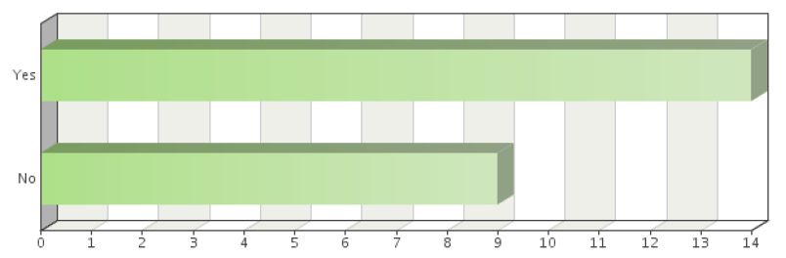
问题15
我们被要求在司/计划/部门会议上比照效绩指标和目标定期对进展进行报告。
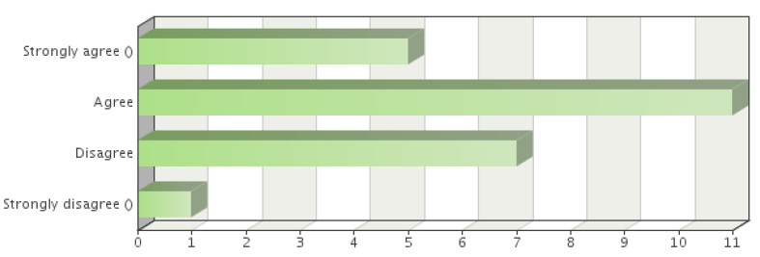
问题14
当需要时能够及时提供监测信息和效绩数据。
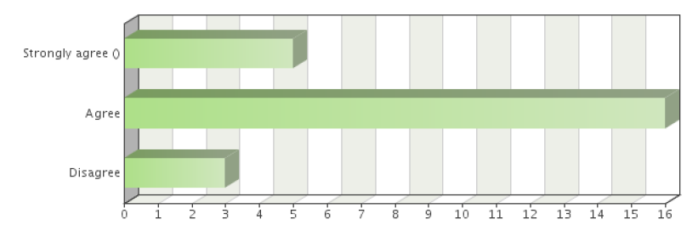
问题11
获取信息所需要的时间与它的使用成比例。

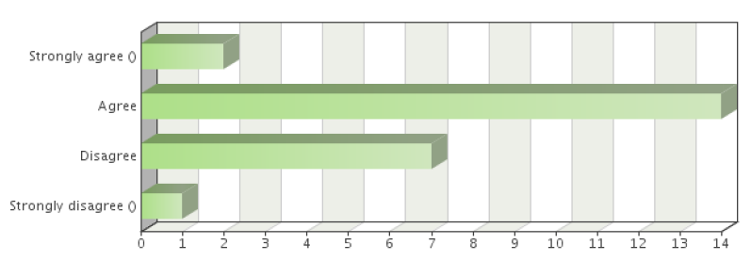
问题10
向我提供了有用的计算机化监测和数据收集工具方面的技术支持，以定期跟踪我们成果框架的进展。
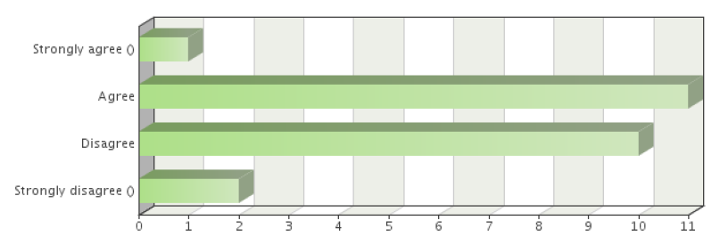
问题13
存在收集基线信息的有用工具。

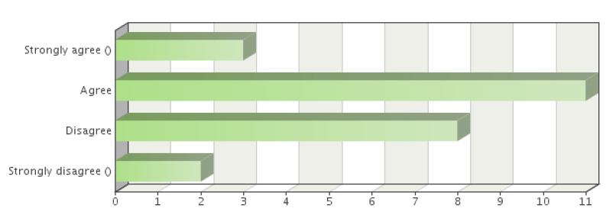
问题12
对于通过旨在评估我们服务质量的调查来收集用户反馈的工作进行统一协调。
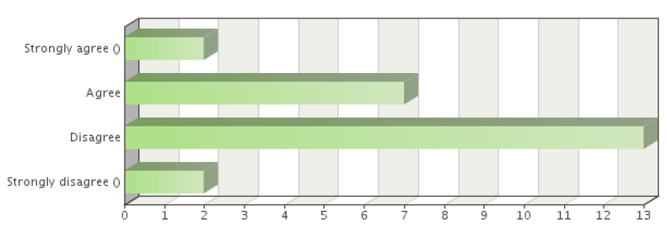
问题21
与上次审定工作相比，措施的选取和数据质量有所改进。

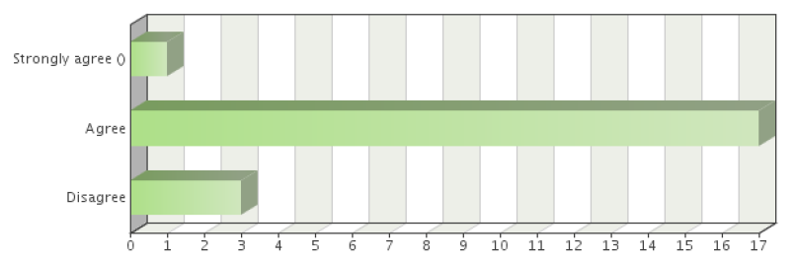
问题20
风险登记簿中所收入的可能对所取得成果造成影响的假设和风险是否作为2014/15两年期计划和预算文件规划程序的一部分得到了记录？

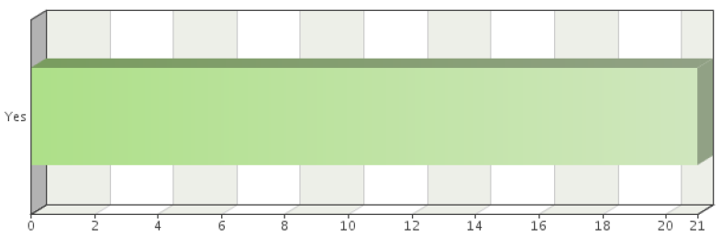

对评论意见的分析
- 在调查中发表的评论意见按共同主题和发生次数被分为以下几组：

评论意见2
参与者对于所开展的作为2014/15两年期规划阶段一部分的审查结果的评论意见，将注重成果的管理作为管理职能纳入进来。
评论意见1
应被考虑的其他方法/支持措施以加强对成果框架的掌控，以及提高现有信息收集和监测工具及系统的效率

评论意见4
参与者对于为捕捉有关比照选定指标和目标所取得进展的数据而开发监测工具的评论意见。

评论意见3
参与者对于在两年期内对目标、预期成果、指标、目标和基线所作调整类型的评论意见。

or
[Annex I follows]
and

以往审定报告中所含建议的落实情况跟踪调查
完全落实
部分落实
未落实

以往审定报告中所含建议 | 2010/11两年期计划效绩报告时的落实情况 | 落 实  情 况 | 对于建议落实情况的评论意见
[2010/11两年期计划效绩报告]  建议1：要在2012/13两年期通过改进成果框架的质量和相关性，进一步强化效绩数据的质量保证。 | 不适用 |  | 建议被认为已于2014年3月落实。
[2010/11两年期计划效绩报告]  建议2：通过确定SMART效绩措施，实现成果框架作为报告工具和作为管理工具之间的适当平衡(针对计划管理与效绩科和效绩措施)； | 不适用 |  | 建议被认为已于2014年3月落实。
[2010/11两年期计划效绩报告]  建议3：通过举办促进讲习班，加强对于计划管理人员和员工的指导和支持，以便设计、完善和落实SMART效绩措施，并在本组织强化注重成果的管理(针对计划管理与效绩科和效绩管理培训与发展科) | 不适用 |  | 建议被认为已于2014年3月落实。
[2010/11两年期计划效绩报告]  建议4：应提前较长时间规定提交单独和合并计划效绩报告的截止日期，以便及时对2012/2013两年期的最终计划效绩报告进行审定(针对计划管理与效绩科和IAOD)。 | 不适用 |  | 建议被认为已于2014年3月落实。
[2008/09两年期计划效绩报告]  建议1：应当进行一次审查，确定如何更多地利用效绩指标数据(PID)。根据高层管理人员对此项工作的重视程度，应当准备并鼓励采用更加强大的监测系统，把成果法与日常管理工作切实地结合起来，对补充在财务规划和向成员国报告方面注重成果的管理这一现有重点。 |  |  | 建议在2012/13两年期内落实。
[2008/09两年期计划效绩报告]  建议2：一旦效绩指标数据越来越多地用于内部监测，监督管理者在支持开发和维护有力的监测系统方面就应当发挥更加明显的作用。他们还将对各项计划目标与组织总体战略目标之间建立紧密而明确的联系产生影响。 |  |  | 建议在2012/13两年期内落实。
[2008/09两年期计划效绩报告]  建议3：给予监督管理者、执行管理者及其团队的具体支持应当包括：为开发适当的、计算机化的数据收集、分析和报告工具提供更多的技术支持； |  |  | 建议在2012/13两年期内落实。
[2008/09两年期计划效绩报告]  建议4：给予监督管理者、执行管理者及其团队的具体支持应当包括：如有可能，在拟议的客户服务倡议的基础上，搭建一个适当的系统，支持数据收集，而且最好能够协调各个计划的数据整理和分析。只有当该系统建起后，才可以把客户/用户反馈作为一项有用的效绩定性评价指标加以利用。 |  |  | 建议在2012/13两年期内落实。
[2008/09两年期计划效绩报告]  建议5：给予监督管理者、执行管理者及其团队的具体支持应当包括：继续开展一对一培训和咨询，以便受训者了解和应用效绩规划与监测系统的良好做法标准； |  |  | 建议在2012/13两年期内落实。

[2008/09两年期计划效绩报告]  建议6：给予监督管理者、执行管理者及其团队的具体支持应当包括：开发监测工具，让高层管理人员能定期(例如每季度)比照主要目标与指标掌握总体进度。根据计划和预算的效绩措施，清楚明白地汇报工作进展，此项工作应当纳入向高层管理人员提交的季度报告之中。但是，考虑到现行效绩框架的复杂性，目前采取此种做法可能存在困难。 |  |  | 建议在2012/13两年期内落实。

鸣 谢
内审司希望感谢在本次工作期间所有相关员工的帮助、合作和兴趣。
Alain Garba和Sashidhar Boriah编拟
Tuncay Efendioglu审核
Thierry Rajaobelina批准

建议表
建 议 | 优先级 | 负责部门/管理人员 | 落实期限 | 管理层的评论意见和行动计划
建议1：在2014/15两年期落实计划效绩框架的质量保证程序。该程序能够对到目前为止取得的进展进行回顾，确定需要进一步采取行动的领域，从而完善整个注重成果的管理进程，并配合向WIPO管理层和成员国提供有意义信息的面向成果/影响的效绩指标(针对计划效绩与预算司)。 | 高
建议2：建立程序，确保计划之间的员工交接程序包括充分的情况介绍和对所有由在职员工负责或管理的计划效绩措施的状态更新(针对计划效绩与预算司以及人力资源管理司)。 | 中
建议3：强化监测系统/工具，确保效绩数据被有效高效地收集、分析和报告，以进行计划效绩衡量。在这方面，各计划可以在两年期内作为日常指导活动的一部分组织具有明确针对性的辅导班(针对计划效绩与预算司以及人力资源管理司)。 | 高

建议4：制定标准调查，以捕捉成员国的反馈，衡量跨领域的效绩指标。这将避免重复性工作，改进质量和相关性，并提高参与程度(针对计划效绩与预算司)。 | 中
建议5：在计划和预算中更好地提供按计划开列的经批准预算和转移的信息，以便通过提供有关在两年期内转入和转出计划的资金的信息改善透明度(针对计划效绩与预算司)。 | 中

附 件
附件一 | 审定标准定义
附件二 | 随机抽样会议
附件三 | 包含评级的审定评估
附件四 | 审定框架

[后接附件]

审定标准定义
为便于审定工作的开展，审定小组采用了由联合王国国家审计署制定的《数据系统优良实践标准》的改编版³。用于报告计划执行的效绩数据(PD)和信息应当做到：
- 相关且有价值——与本组织根据效绩措施力图实现的目标相关且对其有价值。量化分析与报告应当包括涵盖预期成果(ER)和效绩指标(PI)所体现效绩的全部重要方面的信息。数据收集方法、标准和前提假定不应引起误解。对审定意见没有影响的数据和前提假定不应包括在内。
- 充分/全面——对照效绩措施，充分、全面地展现所取得的进展。效绩数据应包括可用以比照效绩措施进行全面评估和报告的一切信息。
- 有效收集/易于获取——应建立适当的制度，来记录、评估、报告和分析比照效绩措施进行报告所需的数据。
- 一致/可比(未用于2012/13审定工作)——信息应集中于具有可比性且可帮助进行有意义对比的关键效绩指标。当出现更为精确的程序或方法时，一致性原则不应妨碍其使用。但是，程序和方法的任何改变都应清楚地加以记录和解释。一致性通过以下方式得到保证：
- 在不同时期一致采用各项方法要求；
- 在特性相似的项目和计划中使用相似的指导和知识，例如适用的方法、使用的技术、时间范围和相似的区域等；
- 对于不同的基准情景同等适用检验标准和前提假定；
- 确保各项原则同等地适用于内部及外部专家判断、不同时期以及各项目和计划。
只有当前的信息与以往或者别处类似计划的信息存在连续性，才具有可比性。评估的可比性和连续性之所以重要，有几个原因。第一，改善计划效绩可能涉及重大的、结构性的改变，这些改变无法在短期内实现，通常需要一段时间生根，而后才能开始影响结果。第二，改变计划效绩的评估方式会使员工迷惑、失去重心、对工作方向不确定。第三，拥有大量具有可比性的信息，对于评价本组织的工作质量有帮助。如果计划改变了正在评估的内容，将难以按年进行对比。

- 准确/可验证——信息准确且可验证，足以达到使用目的，反映变化并记录变化过程，以便于审定产生变革的过程。准确原则要求在可行的基础上，尽可能减少偏差和不确定性。与审定相关的准确性和可验证性在以下两个层面均需得到保证。
- 其一与量化数据和信息的准确性和书面文件/记录(即实物证据)有关；
- 其二与非量化信息的准确性和书面文件/记录(即实物证据)有关。
- 及时——信息生成的频率足以跟踪进度，信息生成的速度足以确保信息的时效性。
- 清楚/透明——披露信息，使目标用户理解并据此相当自信地做出决定。透明涉及人们对依据书面证据所报告信息的公开、清楚、真实、中立和一致程度的主观感受。另外，信息应以一种能使内部审核者和外部使用者检验其可信度的方式记录、编辑和分析。透明性原则特别要求：
- 清楚、明确地陈述和记录所有前提假定；
- 清楚地引用背景资料；
- 陈述所有计算、方法和使用的全部信息；
- 清楚地指出记录方式的所有改变；
- 以一种允许独立审定的方式，编辑和记录信息；
- 记录解释和/或理由说明(例如，程序、方法、参数、信息来源、关键因素、抽样标准的选择等)；
- 记录所选标准的理由说明；
- 记录前提假定、参考内容和方法，使他人得以复制所报告的信息；以及
- 记录任何可能影响目标用户决定的项目外部因素。
对效绩措施报告进行评估的另一标准是：
- 红绿灯系统标识(TLS)的准确性。TLS具有单独的功能，从严格意义上来说，并不是效绩数据的组成部分。TLS准确性评估的基础，是能否根据效绩数据中的信息，说明评级的合理性。效绩数据见2012/13两年期计划效绩报告(PPR)。

[后接附件二]

随机抽样会议
WIPO高级管理团队(SMT)成员或其代理在内部审计与监督司(IAOD)工作人员的监督下，随机抽取了每个计划的一个效绩指标(PI)。
日 期 | 计划参与者 | 职 务 | 计划名称
2014年4月8日 | Pooley先生 | 创新与技术部门副总干事 | 计划1 – 专利法与创新  计划5 – PCT系统  计划30 – 中小企业与创新
2014年4月8日 | Wichard先生 | 全球问题部门副总干事 | 计划4 – 传统知识、传统文化表现形式和遗传资源  计划7 – 仲裁、调解和域名  计划17 – 树立尊重知识产权的风尚  计划18 – 知识产权与全球挑战  计划19 – 交流  计划20 – 对外联系、合作伙伴关系和驻外办事处
2014年4月8日 | Sundaram先生 | 行政管理部门助理总干事 | 计划22 – 计划和资源管理  计划24 – 一般性支助服务  计划25 – 信息与通信技术  计划27 – 会务与语文服务  计划28 – 安全与安保  计划29 – 建筑项目
2014年4月8日 | Prasad先生 | 总干事办公室执行主任兼幕僚长 | 计划21 – 行政管理
2014年4月8日 | Fink先生 | 经济学与统计司首席经济学家 | 计划16 – 经济学与统计
2014年4月9日 | Clarke先生 | 文化与创意产业部门助理总干事 | 计划3 – 版权及相关权
2014年4月9日 | Frelek先生 | 转型期和发达国家部门助理计划干事 | 计划10 – 与欧洲和亚洲部分国家合作
2014年4月10日 | Onyeama先生 | 发展部门副总干事 | 计划8 – 发展议程协调  计划9 – 非洲、阿拉伯、亚洲和太平洋、拉丁美洲和加勒比国家及最不发达国家  计划11 – WIPO学院

2014年4月10日 | 王彬颖女士 | 商标和外观设计部门副总干事 | 计划2 – 商标、工业品外观设计和地理标志  计划6 – 马德里和里斯本体系  计划31 – 海牙体系
2014年4月10日 | 高木善幸先生 | 全球基础设施部门助理总干事 | 计划12 – 国际分类及标准  计划13 – 全球数据库  计划14 – 信息和知识获取服务  计划15 – 知识产权局业务解决方案
2014年4月11日 | Moussa女士 | 人力资源管理部主任 | 计划23 – 人力资源管理与开发

[后接附件三]

包含评级的审定评估

充分达到标准
部分达到标准
未达到标准
计划1 – 专利法
效绩指标：认为所提供的关于专利制度法律原则和实践方面的信息有所帮助的成员国比例，这些信息包括专利制度的灵活性及其面临的挑战。
X
- 效绩数据(PD)评估

评 级：

充分达到标准 部分达到标准 未达到标准

 | 效绩数据标准 |  | 评论/数据局限性
 | 相关/有价值 |  | 该效绩数据是相关且有价值的，因为开展的调查为计划管理者提供了成员国对于该计划所提供信息的质量和有用性方面的观点。
 | 充分/全面 |  | 该效绩数据是充分和全面的，因为内审司在计划评估期间开展了一项调查，来自至少41个国家的54名受访者参与了调查。
 | 有效收集/易于获取 |  | 该效绩数据是通过内审司针对成员国的调查来收集的，并应要求提供报告。
 | 准确/可验证 |  | 该效绩数据的提供方式可以对其准确性加以有效验证。
 | 及时报告 |  | 成员国可通过一次性评估报告来及时获得该效绩数据。
 | 清楚/透明 |  | 该效绩数据可使目标用户很好地理解效绩并据此相当自信地作出决定。数据的报告方式清楚、切实并且连贯一致。
 | 关于效绩数据的结论 |  | 对所提供信息的评估后得出的结论为，该效绩数据充分达到标准。
X
- 红绿灯系统标识(TLC)准确性评估

评 级：

TLS准确 TLS不准确 TLS无法评估

 | TLS的准确性 |  | 根据针对选定效绩指标所提供的效绩数据，自评评级为“充分达到”是准确的。
2.b. | 计划评论

计划2 – 商标、工业品外观设计和地理标志
效绩指标：收到商标、工业品外观设计和地理标志方面立法建议的成员国数目。

X
- 效绩数据(PD)评估

评 级：

充分达到标准 部分达到标准 未达到标准

 | 效绩数据标准 |  | 评论/数据局限性
 | 相关/有价值 |  | 该效绩数据是相关的，因为其提供了向成员国提供的建议和服务地理分布情况方面的信息，并有助于明确工作计划活动。
 | 充分/全面 |  | 采用一份电子表格来记录和追踪立法建议请求，包括收到日期、发送日期、负责人以及所收到的反馈。
 | 有效收集/易于获取 |  | 电子表格中的效绩数据信息得到了存储于易于获取的文档系统中的纸质文件的支持。
 | 准确/可验证 |  | 该效绩数据部分准确，因为据报告称有24个成员国已收到建议，而实为21个。因为同一个国家可能收到不同类别的建议，因此一些国家在最初报告的数据中被计算了两次。
 | 及时报告 |  | 该效绩数据在《计划和预算》和《计划效绩报告》中被加以报告，并在计划会议期间向管理层进行了报告，以监督和支持工作计划活动的实施。
 | 清楚/透明 |  | 该效绩数据清楚且透明，能够在专门的电子表格中加以追踪。文档提供的信息用以支持电子表格中的数据。
 | 关于效绩数据的结论 |  | 根据对所提供信息的评估，可以得出该效绩数据充分达到标准的结论。
X

- 红绿灯系统标识(TLC)准确性评估

评 级：

TLS准确 TLS不准确 TLS无法评估

 | TLS准确性 |  | 根据针对选定效绩指标所提供的效绩数据，自评评级为“充分达到”并不准确，因为在该两年期内有21个成员国收到了建议仅仅是部分实现了目标数40。TLS应被改为“部分达到”。
2.b. | 计划评论 |  | 该效绩数据不仅提及整个两年期内收到立法建议的成员国数目，还提到了立法草案的件数。这一点很重要，因为计划2针对三个不同的法律领域——商标法、工业品外观设计法和地理标志法——提供了立法建议。在一些情况下，一个成员国提出的请求涉及到所有这三个法律领域，而在另外一些情况下，请求也可能只限于某一两个领域。为更加准确地反映计划的实际效果，通过立法草案件数来对收到立法建议的成员国数目加以补充。第二项数据(即2012年和2013年分别针对18件立法草案的建议)从更实际的角度说明了该计划的实际成果，也更加接近于基数。

计划3 – 版权及相关权
效绩指标：下载、请求和分发WIPO用于相应创意产业的版权管理工具的次数

X
- 效绩数据(PD)评估

评 级：

充分达到标准 部分达到标准 未达到标准

 | 效绩数据标准 |  | 评论/数据局限性
 | 相关/有价值 |  | 该效绩数据与本组织的目标相关且对其有价值，因为其通过具体量化显示了所受到的下载、分发和请求数。这涵盖了效绩指标所预期的所有重要效绩内容。
 | 充分/全面 |  | 该效绩数据据称充分而全面，以显示了依照该指标所取得的进展。
 | 有效收集/易于获取 |  | 该效绩指标通过从各种来源获得的信息能够得到有效收集和便于获取，这些来源包括网络交流部门、图书馆、出版发行部门和CD/DVD制作单位。
 | 准确/可验证 |  | 依据从网络交流部门、图书馆和出版发行部门以及电子邮件数据中收集的支撑性记录数据，该效绩指标准确且可验证。
 | 及时报告 |  | 为便于审定评估，该计划花了超过三周时间来编写该效绩数据。因此，其仅仅部分达到及时报告的标准。
 | 清楚/透明 |  | 依据所报告的数据，该效绩数据清楚且透明。
 | 关于效绩数据的结论 |  | 根据对所提供信息的评估，可以得出该效绩数据充分达到标准的结论。
X
- 红绿灯系统标识(TLC)准确性评估

评 级：

TLS准确 TLS不准确 TLS无法评估

 | TLS准确性 |  | TLS被准确地报告为“充分达到”。
2.b. | 计划评论

计划4 – 传统知识、传统文表现形式和遗传资源
效绩指标：政府间委员会(IGC)在制定一份(或多份)国际法律文书的磋商中取得的进展

X
- 效绩数据(PD)评估

评 级：

充分达到标准 部分达到标准 未达到标准

 | 效绩数据标准 |  | 评论/数据局限性
 | 相关/有价值 |  | 针对该效绩指标(PI)所提供的效绩数据是有用的，因为其为IGC针对制定国际文书所开展的磋商和截至目前磋商所取得的进展提供了有价值的信息。
 | 充分/全面 |  | 所提供的效绩数据是充分而全面的，因为其包含了所有相关的信息，以便对依照效绩指标所取得的进展进行一次可靠的评估。主要的效绩数据包含了IGC谈判和相关记录的全面定期报告。
 | 有效收集/易于获取 |  | 所有的效绩数据可以在线获得，因而多全体公众而言是易于获取的。
 | 准确/可验证 |  | 在WIPO成员国参加的IGC每届会议上，所有的效绩数据都得到了清楚一致的报告。可通过WIPO网站所公布的文件对此进行便捷地验证。
 | 及时报告 |  | 整个两年期间的IGC每届会议上，该效绩数据都及时地向所有成员国公布。所有的相关文献和报告终稿也及时地向所有成员国公布。审定小组还可方便地及时查阅所有的文件记录。
 | 清楚/透明 |  | 该效绩数据得到了清楚透明的披露，使得用户能够很好地理解IGC谈判以及推进方式。文件还包括了诸如背景材料、建议草案、进展报告终稿后的变化等信息，这些内容都得到了公允、公开和透明的报告。
 | 关于效绩数据的结论 |  | 根据对所提供信息的评估，可以得出该效绩数据充分达到标准的结论。
X
- 红绿灯系统标识(TLC)准确性评估

评 级：

TLS准确 TLS不准确 TLS无法评估

 | TLS准确性 |  | 根据针对选定效绩指标所提供的效绩数据，自评评级为“部分达到”是准确的。
2.b. | 计划评论

计划5 – PCT体系
效绩指标：PCT用户对体系全面效绩的反馈增加

X

- 效绩数据(PD)评估

评 级：

充分达到标准 部分达到标准 未达到标准

 | 效绩数据标准 |  | 评论/数据局限性
 | 相关/有价值 |  | 正如效绩指标中所述的，该效绩数据针对的是要求的反馈数，而不是所收到的反馈数。此外，已商定一致的目标是参照非正式反馈请求而不是已收到的反馈来描述的。  根据该计划，效绩指标和目标在制定之时是相关和有价值的。该计划还承认，目标和效绩指标并不直接相关，尽管可以说两者之间有着间接的联系。最后，计划认为该数据与目标是相关的且对其有价值的，即便其表述与指标不尽相同。
 | 充分/全面 |  | 该效绩数据不够充分和全面，因为其并未针对效绩指标，尽管其针对的是目标。
 | 有效收集/易于获取 |  | 计划表明，该效绩数据来自于研讨会的会议记录、资料和用户访问，实践据称包含了反馈请求，但是没有保留此类请求的单独记录。  因此，没有向内审司提供支持性的记录文件来审定依照《计划效绩报告》中效绩指标所报告的数据。
 | 准确/可验证 |  | 该效绩数据的准确性无法得到验证，因为并未保留所提出请求数目的单独记录，而效绩数据有赖于一种前提假定，即要求反馈这种做法是针对每项报告的活动来执行的。
 | 及时报告 |  | 由于这是首个系统性地要求用户提供反馈的倡议，在内部会议上对提出反馈请求的必要性进行了讨论，但是除了对《计划效绩报告》外并未进行其他报告工作。
 | 清楚/透明 |  | 所提供的效绩数据并不清楚和透明，因为在文件中无法持续一致地收集和记录信息来就效绩指标进行报告。此外，由于该效绩数据是依照反馈请求目标来提供的，因此对实际收到的反馈并没有可用的记录来依照该效绩指标进行报告。
 | 关于效绩数据的结论 |  | 根据对所提供信息的评估，可以得出该效绩数据充分达到标准的结论。
- 红绿灯系统标识(TLC)准确性评估

评 级：
X

TLS准确 TLS不准确 TLS无法评估

 | TLS准确性 |  | 根据针对选定效绩指标所提供的效绩数据，由于缺少证据来支持《计划效绩报告》的数据，因此无法对评级为“充分达到”的自评加以评估。
2.b. | 计划评论

计划6 – 马德里和里斯本体系
效绩指标：续展数量(马德里体系)

X
- 效绩数据(PD)评估

评 级：

充分达到标准 部分达到标准 未达到标准

 | 效绩数据标准 |  | 评论/数据局限性
 | 相关/有价值 |  | 该效绩数据向系统的用户提供了运营信息，可依照预测的数据来加以衡量。
 | 充分/全面 |  | 该效绩数据公布在“马德里协定和议定书系统(MAPS)”数据库中，该数据库用于对向马德里体系提交的申请进行日常管理。
 | 有效收集/易于获取 |  | 该效绩数据通过数据库来收集，并可在马德里体系以下网页上查询http://www.wipo.int/madrid/en/statistics/monthly_stats.jsp?type=RE&name=1。
 | 准确/可验证 |  | 该效绩数据通过MAPS生成，并加以组织来对其准确性加以验证，并对效绩指标的实现进行衡量。
 | 及时报告 |  | 该效绩数据在月度管理报告中加以报告，并用以对各项决定加以支持。
 | 清楚/透明 |  | 该效绩数据的说明方式使得用户能够清楚地理解其内容。该效绩数据是透明的，反映了马德里体系网页上所公布的信息。
 | 关于效绩数据的结论 |  | 根据对所提供信息的评估，可以得出该效绩数据充分达到标准的结论。
X
- 红绿灯系统标识(TLC)准确性评估

评 级：

TLS准确 TLS不准确 TLS无法评估

 | TLS准确性 |  | 根据针对选定效绩指标所提供的效绩数据，自评评级为“充分达到”是准确的。
2.b. | 计划评论

计划7 – 仲裁、调解和域名
效绩指标：基于统一域名争议解决政策(UDRP)来管理的国家代码顶级域(ccTLD)案件数量

X
- 效绩数据(PD)评估

评 级：

充分达到标准 部分达到标准 未达到标准

 | 效绩数据标准 |  | 评论/数据局限性
 | 相关/有价值 |  | 该效绩数据提供了2012/13两年期期间通过AMC进行管理的国家代码顶级域(ccTLD)案件方面的详细信息。该效绩数据与本组织的效绩指标和预期成果相关。ccTLD争议解决方案是一个竞争性的空间，因为ccTLD注册机构一般能够选择特定的争议解决机构来管理某个特定ccTLD的域名争议。投诉方也可以从多个争议解决机构中加以选择。因此，通过AMC管理的案件数量的任何增加是其效绩的相关指标。
 | 充分/全面 |  | AMC维护其自身的案件管理系统，其中包含有注册案件状态方面的详细信息。该系统能够生成各类报告来追踪ccTLD相关的AMC注册案件的状态。
 | 有效收集/易于获取 |  | 如上所指出的，能够直接从AMC所使用的案件管理系统来进行报告，因此相关人员易于获取，报告无需付出额外工作。
 | 准确/可验证 |  | 该效绩数据详细表明了AMC针对所注册的ccTLD案件所采取的行动。由于所报告数据中并没有案件处于“待定”状态，因而其显示了AMC在审议期间管理案件所采取的行动。
 | 及时报告 |  | 该效绩数据是基于案件管理系统生成的实时信息。这些信息能够通过读取报告从该系统中直接生成，因而是及时的。
 | 清楚/透明 |  | 该效绩数据不仅由AMC人员进行内部审议，其核心内容还公布于WIPO外部网站上(http://www.wipo.int/amc/en/domains/casesx/all-cctld.html)。从而所有与AMC注册案件相关的信息都得以公布，因此其是清楚的。
 | 关于效绩数据的结论 |  | 根据对所提供信息的评估，可以得出该效绩数据充分达到标准的结论。
X
- 红绿灯系统标识(TLC)准确性评估

评 级：

TLS准确 TLS不准确 TLS无法评估

 | TLS准确性 |  | 根据针对选定效绩指标所提供的效绩数据，自评评级为“充分达到”是准确的。
2.b. | 计划评论

计划8 – 发展议程协调
效绩指标：要求通过发展议程项目提供技术援助和对发展议程相关活动表示关注的国家数目

X

- 效绩数据(PD)评估

评 级：

充分达到标准 部分达到标准 未达到标准

 | 效绩数据标准 |  | 评论/数据局限性
 | 相关/有价值 |  | 提供的效绩数据没有直接针对效绩指标。尽管效绩指标衡量的是已经提出技术援助请求的国家数目，该效绩数据提供的是已经收到技术援助的国家数目。该效绩数据因此与就本效绩指标进行报告仅仅部分相关和有价值。
 | 充分/全面 |  | 该效绩数据不够充分全面，因为该数据没有直接对效绩指标加以衡量。尽管50个提出技术援助请求的国家这一目标并未实现，其还是在技术援助只在之前提出过请求的情况下才会提供这一重要假定前提的基础上得以审定。但是，该数据并未提供本两年期内收到的请求总数方面的信息，而仅仅提供了所处理的请求数。
 | 有效收集/易于获取 |  | 所呈现的效绩数据不是有效收集的，因为所收集的数据与就成员国提出的技术援助请求数进行的报告所需的信息不符。
 | 准确/可验证 |  | 本两年期期间所提出的技术援助请求总数的正确性无法通过目前所提供的效绩数据全面得到验证。但是，该数据可用于验证《2012-13两年期计划和预算》中所规定的50个国家提出技术援助请求这个目标尚未实现，因为存在可验证的证据来准确地支持所报告的数据。关于技术援助活动的信息可查阅WIPO网站：http://www.wipo.int/tad/en/。
 | 及时报告 |  | 有关各国提出技术援助请求数的效绩数据未得到定期而及时的报告，因为效绩数据针对所处理的请求数进行了报告。关于所开展的技术援助活动的信息可查阅WIPO网站以及CDIP的进展报告。
 | 清楚/透明 |  | 尽管用于报告《计划和预算》该指标所设目标实现情况的效绩数据得到清楚的呈现和支持，报告并未以透明的方式完成，因为本两年期内所提出的请求总数无法依照当前所提供的数据加以评估。
 | 关于效绩数据的结论 |  | 根据对所提供信息的评估，可以得出该效绩数据部分达到标准的结论。
X

- 红绿灯系统标识(TLS)准确性评估

评 级：

TLS准确 TLS不准确 TLS无法评估

 | TLS准确性 |  | 根据针对选定效绩指标所提供的效绩数据，无法对评级为“充分达到”的自评加以评估，因为所提供的数据无法对覆盖面加以评估，由于没有可用数据来提供该期间内所收到的请求总数，从而对所有开展的活动是否是在同一个两年期内提出的请求加以验证。但是，所提交的效绩数据能够评估的是，有50个国家收到了技术援助。
2.b. | 计划评论

计划9 – 非洲、阿拉伯、亚洲和太平洋、拉丁美洲和加勒比国家、最不发达国家
效绩指标：拥有WIPO数据库在线知识产权数据的主管局数目

X
- 效绩数据(PD)评估

评 级：

充分达到标准 部分达到标准 未达到标准

 | 效绩数据标准 |  | 评论/数据局限性
 | 相关/有价值 |  | 该效绩数据与制定的效绩指标相关，因为其表明了这些地区有多少国家拥有WIPO数据库在线知识产权数据。
 | 充分/全面 |  | 该效绩数据是充分而全面的，因为其表明了有多少局依照所述目标在WIPO数据库中拥有其在线知识产权数据。
 | 有效收集/易于获取 |  | 该效绩数据是根据WIPO外部网站所公布的信息，并可轻易通过以下链接获取：  http://patentscope.wipo.int/search/en/help/data_coverage.jsf  http://www.wipo.int/branddb/en/
 | 准确/可验证 |  | 该效绩数据是准确的并可通过公布的信息加以验证。
 | 及时报告 |  | 该效绩数据得到了及时报告。
 | 清楚/透明 |  | 该效绩数据被认为是清楚和透明的，因为其是基于所公布的信息。
 | 关于效绩数据的结论 |  | 根据对所提供信息的评估，可以得出该效绩数据充分达到标准的结论。
X

- 红绿灯系统标识(TLS)准确性评估

评 级：

TLS准确 TLS不准确 TLS无法评估

 | TLS准确性 |  | 根据针对选定效绩指标所提供的效绩数据，自评评级为“充分达到”是准确的。
2.b. | 计划评论

计划10 – 与欧洲和亚洲部分国家的合作
效绩指标：对有关创新及其商业化的讲习班和研讨会的质量感到满意的参与者比例

X
- 效绩数据(PD)评估

评 级：

充分达到标准 部分达到标准 未达到标准

 | 效绩数据标准 |  | 评论/数据局限性
 | 相关/有价值 |  | 该效绩数据与依照预期成果和制定的效绩指标的效绩衡量是相关的并对其有价值。其由标准评估表格和对选定活动的后期评估相结合。  这被明确为一种优良的做法，这样计划可以采用不同的方式来收集所举办活动的参与者的反馈意见。
 | 充分/全面 |  | 该效绩数据是充分而全面的，因为每项活动的反馈表都得到收集、扫描、处理和存储。
 | 有效收集/易于获取 |  | 获取反馈这一过程本身相当耗费精力，因此其并不易于收集和获取，因为其涉及到大量的人力工作来处理反馈表，然后再将这些数据用于改进未来的活动。
 | 准确/可验证 |  | 该效绩数据得到了反馈表的支持，是准确和可验证的。
 | 及时报告 |  | 该效绩数据通过两个阶段生成，一个阶段是在活动结束之后立即进行，另一个阶段(若需要)则依据活动后的评估调查。因而，该效绩数据得到了及时报告。
 | 清楚/透明 |  | 采用一份标准格式的调查问卷来生成该效绩数据，因而其是清楚而透明的。
 | 关于效绩数据的结论 |  | 根据对所提供信息的评估，可以得出该效绩数据充分达到标准的结论。
X

- 红绿灯系统标识(TLS)准确性评估

评 级：

TLS准确 TLS不准确 TLS无法评估

 | TLS准确性 |  | 根据针对选定效绩指标所提供的效绩数据，自评评级为“充分达到”是准确的。
2.b. | 计划评论

计划11 – WIPO学院
效绩指标：专业化的不同层次/新的在线课程的数量

X
- 效绩数据(PD)评估

评 级：

充分达到标准 部分达到标准 未达到标准

 | 效绩数据标准 |  | 评论/数据局限性
 | 相关/有价值 |  | 该效绩数据与正加以衡量的指标(新在线课程的数目)是相关的，因为其提供了在线课程状态方面的信息。
 | 充分/全面 |  | 该效绩数据被加以组织来对其充分性和全面性进行评估。但是，数据并不完全足以对依照效绩指标和《计划效绩报告》中所报告的成果状态加以确认。
 | 有效收集/易于获取 |  | 该效绩数据在数据库中被加以组织和收集，可通过以下链接易于获取：  http://welc.wipo.int。
 | 准确/可验证 |  | 由于该效绩数据被加以组织以便于验证，但是数据并不完全足以支持《计划效绩报告》中所报告的效绩指标的成果状态。
 | 及时报告 |  | 该效绩数据得到了有效的架构和呈现，使用户能够定期追踪进展。
 | 清楚/透明 |  | 该效绩数据被以清楚而透明的方式加以组织，同时在线公布。
 | 关于效绩数据的结论 |  | 根据对所提供信息的评估，可以得出该效绩数据充分达到标准的结论。

X

- 红绿灯系统标识(TLS)准确性评估

评 级：

TLS准确 TLS不准确 TLS无法评估

 | TLS准确性 |  | 根据针对选定效绩指标所提供的效绩数据，评级为“部分达到”的自评并不准确，因为三项在线课程的目标并未实现。因此，TLS应被调整为“未达到”。
2.b. | 计划评论 |  | 计划的目标是要开发三项在线课程。该计划对效绩指标“专业化的不同层次/新的在线课程的数量”的解释是意指首先开发“专业化的不同层次/新的eLeaning课程的数量”，然后再启用。采用“在线课程”这一术语可能会带来混淆，但是其用来描述课程的性质，以便使之与面授课程区分开来。其指的并不是线上的课程。  计划进一步指出，“专业化的不同层次/新的”着重指的是针对我们在每门课程的模块中所设计的各类专业的课程阶段开发。依照之前所获反馈，根据其16年的课程开发经验(每门课程的开发通常花费两年半到三年半时间)，该计划通过以下方式对该效绩指标加以说明：  针对该项效绩的效绩指标如下：  课程开发阶段和完成开发所需的常规工作量水平：  第一阶段：概念化(20%工作量)  第二阶段：确定专家(20%工作量)  第三阶段：制定内容框架(30%重要性)  第四阶段：编写内容(10%工作量)  第五阶段：起草内容(10%工作量)  第六阶段：内容试行(10%工作量)  第七阶段：启用内容作为WIPO DL(独立的行政工作量)  在该主题下的三门课程处于以下不同阶段：  第五阶段(集体管理组织)(编写框架超过500页)  第三阶段(知识产权、创新与经济)编写框架约350页  第一阶段至第二阶段(知识产权、创新与公共卫生)(该课程完成之后，预期完成约200页)  该计划认为，根据其对效绩指标的理解，三门课程的开发得到了“部分实现”，并认为应对该效绩指标加以改进(因为该效绩指标首次被写入《计划效绩报告》)。

计划12 – 国际分类和标准
效绩指标：通过的修订标准和新标准数量

X

- 效绩数据(PD)评估

评 级：

充分达到标准 部分达到标准 未达到标准

 | 效绩数据标准 |  | 评论/数据局限性
 | 相关/有价值 |  | 该效绩数据提供了实现计划目标的指示，该计划目标是最新的，并发布了分类表和标准。
 | 充分/全面 |  | 该效绩数据充分而全面，能够轻易加以衡量。通过会议记录可以获取信息，来衡量获取成果的进展。
 | 有效收集/易于获取 |  | 该效绩数据是通过WIPO标准委员会(CWS)报告来有效收集和获取的。http://www.wipo.int/meetings/en/topic.jsp?group_id=247
 | 准确/可验证 |  | 该效绩数据是准确而可验证的，交付成果可见WIPO网站。
 | 及时报告 |  | 该效绩数据用于提供状态更新信息，并在会议期间得到密切监督和讨论。WIPO标准委员会(CWS)会议期间也就进展情况进行了报告。
 | 清楚/透明 |  | 该效绩数据清楚而透明，用户可通过以下链接查阅信息：  http://www.wipo.int/standards/en/part_03_standards.html。
 | 关于效绩数据的结论 |  | 根据对所提供信息的评估，可以得出该效绩数据充分达到标准的结论。
- 红绿灯系统标识(TLS)准确性评估

评 级：
X
TLS准确 TLS不准确 TLS无法评估

 | TLS准确性 |  | 根据针对选定效绩指标所提供的效绩数据，无法对评级为“完全达到”的自评进行评估，因为效绩指标并未设定一个目标来供衡量参照。
2.b. | 计划评论

计划13 – 全球数据库
效绩指标：公布日当天日内瓦时间20:00不能进行公布的每年的周数

X
- 效绩数据(PD)评估

评 级：

充分达到标准 部分达到标准 未达到标准

 | 效绩数据标准 |  | 评论/数据局限性
 | 相关/有价值 |  | 该效绩数据是相关且有价值的，因为其包含有PATENTSCOPE系统更新及时性方面的信息。每周公开日(通常为周四，WIPO假期除外)，PCT申请在PATENTSCOPE中得到更新。更新的及时性非常重要，因为全球的专业人员都依靠PATENTSCOPE并通过WIPO公共网站(http://patentscope.wipo.int/search/en/resultWeeklyBrowse.jsf)进行查阅。
 | 充分/全面 |  | 该效绩数据是以来自PCTIS支持的电子邮件形式，PCT申请在PATENTSCOPE上一经完成公开就发送该电子邮件。
 | 有效收集/易于获取 |  | 该效绩数据的来源是电子邮件的形式，发送这些电子邮件以宣布PATENTSCOPE上的PCT申请每周进行公布。其得到有效收集并易于获取。
 | 准确/可验证 |  | 该效绩数据根据电子邮件证据来加以验证。但是，其并不准确，因为效绩数据表明，不存在日内瓦时间20:00尚不能进行公布这样的情况，而支持性数据则表明，在该期间内产生过一次延迟。
 | 及时报告 |  | 由于该效绩数据是以PATENTSCOPE上的公开一经完成就发送的电子邮件形式来生成的，因此其被及时发送来依照该效绩指标追踪进展情况。
 | 清楚/透明 |  | 该效绩数据是清楚的，由于电子邮件是发送用以宣布PATENTSCOPE上完成公开。此外，数据是透明的，信息公布于WIPO网站(http://patentscope.wipo.int/search/ en/resultWeeklyBrowse.jsf)。
 | 关于效绩数据的结论 |  | 根据对所提供信息的评估，可以得出该效绩数据充分达到标准的结论。
X

- 红绿灯系统标识(TLS)准确性评估

评 级：

TLS准确 TLS不准确 TLS无法评估

 | TLS准确性 |  | 目标设定为“0”，一周这一目标就未能实现。尽管目标被设定为0周，“充分达到”并不是被定义为100%完全实现目标，因为TLS系统是基于以下评级：  •充分达到 (效绩指标目标完成度>80%)；  •部分达到 (效绩指标目标完成度在30%到80%之间)；  •未达到 (效绩指标目标完成度<30%)；  •中止 (适用于效绩指标不再被用于衡量计划效绩的情况)；  •无法评估 (新)(无法对效绩进行评估，如未制定目标的情况下)。  根据这些标准，针对效绩指标的TLS仍为“充分达到”，即使一周而不是0周这一目标尚未达到，因为其属于80%完成度的范围。明确而言，52周中有一周存在20:00之后才能查阅公开文献的情况意味着98%的及时完成率。要达到“未达到”这一评级，推迟公布就必须保持37周至52周，而“部分达到”则需10周至36周，“充分达到”则需9周或更少。
2.b. | 计划评论

计划14 – 信息和知识获取服务
效绩指标：aRDI和ASPI注册用户数量

X
- 效绩数据(PD)评估

评 级：

充分达到标准 部分达到标准 未达到标准

 | 效绩数据标准 |  | 评论/数据局限性
 | 相关/有价值 |  | 该效绩数据可被认为与本组织希望实现的目标相关且对其有价值，因为“获得研究成果，促进发展创新”(ARDI)和“专业化专利信息查询”(ASPI)两个计划的用户数量的增加有助于促进对公有领域知识产权的获取。
 | 充分/全面 |  | 该效绩数据充分而全面，因为其提供了活跃查询ARDI和ASPI的用户的详细信息。除了活跃机构的名称外，其还包含有城市、国家和ARDI登录名或服务名(ASPI)相关的详细信息。这使得能够不断追踪查阅这些系统的用户数量，从而还能追踪依照效绩指标所取得的进展。
 | 有效收集/易于获取 |  | ARDI的效绩数据通过CRM系统易于获取，且有效收集，因为用户在CRM系统中经过注册。目前，ASPI数据是以电子表格的形式加以维护的。
 | 准确/可验证 |  | 该效绩数据能够直接从CRM系统(ARDI)和电子表格(ASPI)加以验证，并得到了准确报告。
 | 及时报告 |  | 该效绩数据来源(即CRM和电子表格)提供了实时报告和历史报告，确保能够定期生成信息来追踪依照既定目标所取得的进展。
 | 清楚/透明 |  | 该效绩数据提供了详细信息，根据这些信息，每个系统中(ARDI和ASPI)的活跃用户数量一目了然。同时也由于这些系统是向公众公开的，因此在WIPO公共网站上也能查阅详细信息。(http://www.wipo.int/ardi/en/和http://www.wipo.int/aspi/en/)
 | 关于效绩数据的结论 |  | 根据对所提供信息的评估，可以得出该效绩数据充分达到标准的结论。
X

- 红绿灯系统标识(TLS)准确性评估

评 级：

TLS准确 TLS不准确 TLS无法评估

 | TLS准确性 |  | 报告称TLS“充分达到”是正确的。
2.b. | 计划评论

计划15 – 知识产权局的业务解决方案
效绩指标：借助WIPO提供的系统处理PCT和马德里体系数据的主管局数目

X
- 效绩数据(PD)评估

评 级：

充分达到标准 部分达到标准 未达到标准

 | 效绩数据标准 |  | 评论/数据局限性
 | 相关/有价值 |  | 该效绩数据提供了使用WIPO的系统和支持来处理PCT和马德里数据的国家数量。相关的效绩指标是相关且有价值的，因为其对系统的使用进行了衡量，而不是对系统的采购和安装。
 | 充分/全面 |  | 该效绩数据通过Excel电子表格来获取，并由项目管理者定期加以更新。信息从各局直接接收，并在专家团期间加以收集。专家团报告公布于专门的WIKI空间。
 | 有效收集/易于获取 |  | 该效绩数据由项目管理者和地区专家收集，在Excel电子表格中得到系统性的记录。对电子表格的数据加以支持的信息可通过WIKI空间易于获取https://intranet.wipo.int/ confluence/display/ipas/Home。
 | 准确/可验证 |  | 该效绩数据基于定期实地考察的可验证报告以及项目管理者和当地地区专家之间的定期交流。信息公布于WIKI空间。根据依照支持性文件进行的抽样验证，所报告的数字——41家局——是准确的。
 | 及时报告 |  | 定期对该效绩数据进行追踪、更新，并用于计划会议的讨论。
 | 清楚/透明 |  | 该效绩数据的呈现方式能够清楚而透明地说明其内容。
 | 关于效绩数据的结论 |  | 根据对所提供信息的评估，可以得出该效绩数据充分达到标准的结论。
X

- 红绿灯系统标识(TLS)准确性评估

评 级：

TLS准确 TLS不准确 TLS无法评估
 | TLS准确性 |  | 根据针对选定效绩指标所提供的效绩数据，自评评级为“充分达到”是准确的。
2.b. | 计划评论

计划16 – 经济学与统计
效绩指标：经济出版物和政府政策报告中的引用数

X

- 效绩数据(PD)评估

评 级：

充分达到标准 部分达到标准 未达到标准

 | 效绩数据标准 |  | 评论/数据局限性
 | 相关/有价值 |  | 该效绩数据表明WIPO出版物——《世界知识产权报告2011和2013》——的下载次数。尽管该信息可能被用来间接地与预期成果挂钩，但是其与所制定的效绩指标并不相关。假定内审司理解，无法准确地验证/证实效绩指标中规定的引用次数。这可能意味着该指标的制定没有经过对如何依照该指标对实际效绩进行衡量加以深思熟虑。  由于依照该指标所报告的效绩中存在的问题，本两年期将该指标改为“主要经济出版物的下载数”。所报告的效绩数据应与经修改的指标相关。
 | 充分/全面 |  | 如上所述，所报告的效绩数据与既定的效绩指标并不相关，因此不能被认为是充分或全面的。
 | 有效收集/易于获取 |  | 如上所述，所报告的效绩数据与既定的效绩指标并不相关，因此不能被认为是有效收集或易于获取的。
 | 准确/可验证 |  | 如上所述，所报告的效绩数据与既定的效绩指标并不相关，因此不能被认为是准确/可验证的。
 | 及时报告 |  | 如上所述，所报告的效绩数据与既定的效绩指标并不相关，因此不能被认为得到了及时报告。
 | 清楚/透明 |  | 如上所述，所报告的效绩数据与既定的效绩指标并不相关，因此不能被认为是清楚/透明的。
 | 关于效绩数据的结论 |  | 根据对所提供信息的评估，可以得出该效绩数据充分达到标准的结论。
- 红绿灯系统标识(TLS)准确性评估

评 级：
X
TLS准确 TLS不准确 TLS无法评估

 | TLS准确性 |  | 由于所报告的效绩数据与既定的指标无关，因此无法对TLS的准确性进行评估。
2.b. | 计划评论

计划17 – 树立尊重知识产权风尚
效绩指标：对所提供包括战略合作指导方面的培训和给其专业工作带来益处表示满意的受训执法官员比例

X
- 效绩数据(PD)评估

评 级：

充分达到标准 部分达到标准 未达到标准

 | 效绩数据标准 |  | 评论/数据局限性
 | 相关/有价值 |  | 该效绩数据是相关且有价值的，因为其记录了培训活动的成果，对这些培训的相关度和质量进行了衡量，并在开发未来培训活动中发挥了关键性作用。
 | 充分/全面 |  | 该效绩数据摘自于培训期间所开展的调查。调查所提问题具有清楚的结构，采用一种连贯的评级体系，能够随后针对效绩数据的报告进行编辑。
 | 有效收集/易于获取 |  | 该效绩数据通过调查得以收集，能够易于获取用于验证。制作了一份电子表格来收集相关的调查结果和评论意见。但是，在每项调查活动之后，信息并没有被系统性地记录在电子表格中，因此在提供有关该效绩数据的信息时会有一些滞后。该计划目前针对2014-15两年期的主要电子表格采用了系统性记录。
 | 准确/可验证 |  | 来自调查的效绩数据被准确地记录在电子表格中，并依照支持性文件进行了验证。
 | 及时报告 |  | 该效绩数据在每次培训结束时通过专家团报告来进行报告，并在计划会议期间进行讨论。
 | 清楚/透明 |  | 该效绩数据被清楚地呈现在调查中，电子表格中的数据的透明度也可依照每次调查来加以验证。
 | 关于效绩数据的结论 |  | 根据对所提供信息的评估，可以得出该效绩数据充分达到标准的结论。
X

- 红绿灯系统标识(TLS)准确性评估

评 级：

TLS准确 TLS不准确 TLS无法评估

 | TLS准确性 |  | 根据针对选定效绩指标所提供的效绩数据，自评评级为“充分达到”是准确的。
2.b. | 计划评论 |  | 《2012/13计划和预算》中的计划17被批准时，尚未采用一种包含评估调查问卷的数据收集方法。2012/13两年期期间，计划17认识到这类评估调查问卷可能具有的价值并逐渐主动地将其引入(正如刚刚所提到的，计划17目前针对2014-15两年期的主要电子表格采用系统性的记录)。这些评估调查问卷被高效地收集起来并易于获取。

计划18 – 知识产权与全球挑战
效绩指标：成员国和国际组织要求 WIPO提供全球公共政策事宜相关知识产权帮助的具体请求数量和请求的多样性

X
- 效绩数据(PD)评估

评 级：

充分达到标准 部分达到标准 未达到标准

 | 效绩数据标准 |  | 评论/数据局限性
 | 相关/有价值 |  | 针对该效绩指标所提供的效绩数据是相关且有价值的，其使得对效绩衡量能够进行可靠的评估。该效绩数据包含有关该计划在处理成员国和国际组织就全球公共政策问题提出的请求方面所开展活动的信息。
 | 充分/全面 |  | 该效绩数据包含了所有必要的信息，并涵盖了公共政策问题的所有方面，WIPO GREEN、WIPO Re:Search，因此该效绩数据是充分而全面的。
 | 有效收集/易于获取 |  | 该效绩数据是涵盖了各类与该效绩指标相关的活动的记录汇编。尽管其并未花费太长的时间来提供该效绩数据，但是该效绩数据并非易于获取，也没有工具可用于集中记录、分析和监督该效绩数据，以便有效地依照特定效绩指标来持续追踪计划效绩。
 | 准确/可验证 |  | 该效绩数据有清楚的记录文件，以支持效绩指标，该效绩指标可通过实体证据来加以验证，这些证据用于衡量效绩指标，提升了定性和量化效绩数据的准确性和可验证性。
 | 及时报告 |  | 关于对效绩指标的定期监督，并没有证据表明该效绩数据被连贯地加以记录以用于有效监督，然后被轻易地加以分析和报告，以便管理层有效的作出决策。
 | 清楚/透明 |  | 该效绩数据可使目标用户很好地理解效绩，并相当自信地作出决定。该效绩数据得到了清楚、切实和连贯的记录。
 | 关于效绩数据的结论 |  | 根据对所提供信息的评估，可以得出该效绩数据充分达到标准的结论。
X

- 红绿灯系统标识(TLS)准确性评估

评 级：

TLS准确 TLS不准确 TLS无法评估

 | TLS准确性 |  | 根据针对选定效绩指标所提供的效绩数据，自评评级为“充分达到”是准确的。
2.b. | 计划评论

计划19 – 交流
效绩指标：正确认识WIPO的使命、活动和组织形象的利益攸关者百分比

X
- 效绩数据(PD)评估

评 级：

充分达到标准 部分达到标准 未达到标准

 | 效绩数据标准 |  | 评论/数据局限性
 | 相关/有价值 |  | 该效绩数据提供了利益攸关者对WIPO的使命、活动和形象的看法相关的信息。
 | 充分/全面 |  | 该效绩数据部分达到了充分而全面的标准，因为针对2012年报告的调查于2012年1月开展。因而，调查结果可能不足以反映当年利益攸关者的看法。但是，为了更好地收集各方看法，2013年6月进行了一次调查，并在对2012年和2013年部分时间的看法评估中被加以考虑。
 | 有效收集/易于获取 |  | 该效绩数据是通过WIPO服务导向调查的1,140名参与者的答复来收集的，报告已公布且可获取。
 | 准确/可验证 |  | 该效绩数据是准确的并可通过所提交的调查报告来加以验证。
 | 及时报告 |  | 该效绩数据向用户进行了报告并公布，以便其及时地作出决策。
 | 清楚/透明 |  | 该效绩数据通过一份清楚的调查问卷报告来提供，该报告向用户披露了透明而连贯的信息。
 | 关于效绩数据的结论 |  | 根据对所提供信息的评估，可以得出该效绩数据充分达到标准的结论。
X

- 红绿灯系统标识(TLS)准确性评估

评 级：

TLS准确 TLS不准确 TLS无法评估

 | TLS准确性 |  | 根据针对选定效绩指标所提供的效绩数据，自评评级为“充分达到”是准确的。
2.b. | 计划评论

计划20 – 对外联系、合作伙伴关系和驻外办事处
效绩指标：根据与合作伙伴组织的协议(与政府间国际组织之间的新的和现有的谅解备忘录)经落实和审查的联合活动/工作计划数量

X
- 效绩数据(PD)评估

评 级：

充分达到标准 部分达到标准 未达到标准

 | 效绩数据标准 |  | 评论/数据局限性
 | 相关/有价值 |  | 该效绩数据与本组织在预期成果方面希望实现的目标相关且对其有价值，因为其显示了与合作伙伴组织共同实施的活动和工作计划的数量和性质。
 | 充分/全面 |  | 该效绩数据是充分/全面的，因为其提供了关于与合作伙伴组织开展的联合活动和工作计划的详细信息。
 | 有效收集/易于获取 |  | 该信息易于获取且有效收集，因为其基本上就是与合作伙伴组织联合开展的活动和工作计划的汇编。
 | 准确/可验证 |  | 该效绩数据准确且可通过支持性数据加以验证。
 | 及时报告 |  | 该效绩数据提供了方便而及时的报告，多数活动的详细信息也可在互联网上查询到。
 | 清楚/透明 |  | 该效绩数据清楚而透明，关于多数活动的详细信息可在互联网上查询到。
 | 关于效绩数据的结论 |  | 根据对所提供信息的评估，可以得出该效绩数据充分达到标准的结论。
X

- 红绿灯系统标识(TLS)准确性评估

评 级：

TLS准确 TLS不准确 TLS无法评估

 | TLS准确性 |  | 根据针对选定效绩指标所提供的效绩数据，自评评级为“充分达到”是准确的。
2.b. | 计划评论

计划21 – 行政管理
效绩指标：得到来自法律顾问办公室的及时、独立而可靠答复的法律建议咨询的比例

X

- 效绩数据(PD)评估

评 级：

充分达到标准 部分达到标准 未达到标准

 | 效绩数据标准 |  | 评论/数据局限性
 | 相关/有价值 |  | 针对效绩指标提交的效绩数据被认为是相关且有价值的，因为其提供的数据有助于衡量法律顾问办公室的生产率和效率。
 | 充分/全面 |  | 该效绩数据包含有本两年期期间法律顾问办公室针对各类问题所提供的法律建议抽样案例。尽管抽样案例中所提供的信息令人满意，但由于缺乏监督，法律建议的总体数目是根据假设来计算的，假设本身就是断言性质的，因此该效绩数据的充分性和全面性以及该效绩数据是否具有全面的代表性无法得到合理的验证。
 | 有效收集/易于获取 |  | 该效绩数据不可易于获取，因为其是该计划内所收集的电子邮件的汇编，其也不能很有效地得到收集，因为该效绩数据并不是现成可用的。
 | 准确/可验证 |  | 该效绩数据包含了一个法律建议抽样案例，但是对自评结果无法进行准确的验证和定论，因为抽样案例选自于案件总体，而案件总体是一个估算，因为法律建议案件没有得到监督，使得该计划能够合理地把握案件总体的数量和特性。  因此，由于没有监督体系这一事实，无法对所报告的98%这一数据加以验证。
 | 及时报告 |  | 根据为验证而提供的效绩数据，显而易见的是，在整个两年期内，数据并未定期得到及时记录、分析和报告。
 | 清楚/透明 |  | 由于缺乏对法律建议案件进行系统一致的记录，后者会有助于该计划有效地监督依照效绩指标所取得的进展，因此对于所提供的信息是如何得到收集和报告以便管理层作出决策这一点是不清楚的。文件证据的收集和提供方式表明，其并未通过一种连贯一致的方式得到收集、分析和报告，这也对其透明度产生了影响。
 | 关于效绩数据的结论 |  | 根据对所提供信息的评估，可以得出该效绩数据部分达到标准的结论。
- 红绿灯系统标识(TLS)准确性评估

评 级：
X
TLS准确 TLS不准确 TLS无法评估

 | TLS准确性 |  | 由于缺乏监督系统和可靠的效绩数据，TLS准确性无法得到评估。
2.b. | 计划评论

计划22 – 计划和资源管理
效绩指标：外聘审计员的财务报告表示满意，确认会计业务符合适用的条例、规则和标准

X
- 效绩数据(PD)评估

评 级：

充分达到标准 部分达到标准 未达到标准

 | 效绩数据标准 |  | 评论/数据局限性
 | 相关/有价值 |  | 该效绩数据是外部审计员关于WIPO年度财务报表的报告形式，与本组织的预期成果和既定效绩指标相关。该效绩数据确认会计业务符合WIPO《财务条例与细则(FRR)》。
 | 充分/全面 |  | 所报告的效绩数据充分而全面，因为外聘审计员报告包含有一条关于外聘审计员作为审计工作一部分进行的测试交易的意见，其结论是交易符合WIPO《财务条例与细则(FRR)》。
 | 有效收集/易于获取 |  | 该效绩数据是有效收集的，因为其是向本组织提交的关于年度财务报表审计结论的审计报告的形式。该效绩数据还是一份向WIPO成员国大会提交的公开文件，因此易于获取。
 | 准确/可验证 |  | 该效绩数据准确而便于验证，因为其是关于外聘审计员的测试交易的独立意见，外聘审计员针对年度财务报表的报告中对此有专门的一段内容。
 | 及时报告 |  | 该效绩数据只有在外聘审计员针对年度财务报表的报告发布之后才能得以报告。外聘审计员报告只在每个财年结束后六个月才发布。因此，该效绩数据不能被认为得到了及时报告。
 | 清楚/透明 |  | 该效绩数据的形式是外聘审计员报告中所载的一份意见声明，是清楚的，同时对于审计报告的终端用户也是透明的。
 | 关于效绩数据的结论 |  | 根据对所提供信息的评估，可以得出该效绩数据充分达到标准的结论。
X

- 红绿灯系统标识(TLS)准确性评估

评 级：

TLS准确 TLS不准确 TLS无法评估

 | TLS准确性 |  | 根据针对选定效绩指标所提供的效绩数据，自评评级为“部分达到”是准确的。
2.b. | 计划评论

计划23 – 人力资源管理与开发
效绩指标：雇员(全职同等数)与人力资源工作人员的比例

X
- 效绩数据(PD)评估

评 级：

充分达到标准 部分达到标准 未达到标准

 | 效绩数据标准 |  | 评论/数据局限性
 | 相关/有价值 |  | 该效绩数据与既定效绩指标(PI)相关且对其有价值，因为其表明了本两年期期间雇员与人力资源工作人员的比例。
 | 充分/全面 |  | 该效绩数据可被认为是充分而全面的，因为其是根据本组织全体工作人员和人力资源工作人员直接计算得出的。
 | 有效收集/易于获取 |  | 该效绩数据可通过人力资源人力配置报告易于收集和获取。
 | 准确/可验证 |  | 该效绩数据源自人力资源职员总数数据，是准确和便于验证的。
 | 及时报告 |  | 该效绩数据根据人力资源人力配置报告所公布的信息得到及时报告。
 | 清楚/透明 |  | 该效绩数据根据人力资源人力配置报告所公布的数据是清除和透明的。
 | 关于效绩数据的结论 |  | 根据对所提供信息的评估，可以得出该效绩数据充分达到标准的结论。
X

- 红绿灯系统标识(TLS)准确性评估

评 级：

TLS准确 TLS不准确 TLS无法评估

 | TLS准确性 |  | TLS被报告为“未达到”是准确的。
2.b. | 计划评论

计划24 - 一般性支助服务
效绩指标：处理第三方签证事宜的时间

X
- 效绩数据(PD)评估

评 级：

充分达到标准 部分达到标准 未达到标准

 | 效绩数据标准 |  | 评论/数据局限性
 | 相关/有价值 |  | 该效绩数据是有价值的，因为其提供了关于签证流程的生产率和效率的相关信息。该数据被用于为决策提供信息和帮助。
 | 充分/全面 |  | 该效绩数据在一份电子表格中被系统性地加以记录，以用于管理日常签证请求。该电子表格包含了有关所有签证请求及其状态的全面信息。
 | 有效收集/易于获取 |  | 该效绩数据通过一份可用于监督签证请求的电子表格来有效收集。该电子表格对参与WIPO差旅管理的工作人员公开。
 | 准确/可验证 |  | 依照支持性文献对该效绩数据的一个样本进行交叉核实，发现其是准确和可验证的。
 | 及时报告 |  | 该效绩数据每月向管理层报告，用来支持其决策。
 | 清楚/透明 |  | 该效绩数据的呈现方式使得用户能够清楚地理解其内容。该效绩数据是透明的，因为它是以实际可用的文献为基础。
 | 关于效绩数据的结论 |  | 根据对所提供信息的评估，可以得出该效绩数据充分达到标准的结论。
X

- 红绿灯系统标识(TLS)准确性评估

评 级：

TLS准确 TLS不准确 TLS无法评估

 | TLS准确性 |  | 根据针对选定效绩指标所提供的效绩数据，自评评级为“充分达到”是准确的。
2.b. | 计划评论

计划25 – 信息与通信技术
预期成果：WIPO工作人员、代表、来访者和信息与实物资产安全可靠
效绩指标：信息风险登记簿的最新内容

X
- 效绩数据(PD)评估

评 级：

充分达到标准 部分达到标准 未达到标准

 | 效绩数据标准 |  | 评论/数据局限性
 | 相关/有价值 |  | 该效绩数据与WIPO确保信息资产安全的目标相关，因为其作为应对评估风险而制定减缓措施的主要工作之一。
 | 充分/全面 |  | 该效绩数据表明WIPO信息风险的评估，其形式是一份风险评估矩阵。正如文件所述，其表明了针对已明确的风险以及已加以评估的随着环境改变而出现的新风险的减缓措施实施方面所取得的进展。
 | 有效收集/易于获取 |  | 由于缺乏全组织的风险管理工具，为此目的，信息风险登记簿目前以电子表格的方式加以维护。因此，该效绩数据对负责人员而言便于获取，也有效收集。
 | 准确/可验证 |  | 该效绩数据是准确的，可通过以信息风险登记簿形式的文献来加以验证。
 | 及时报告 |  | 本两年期期间，信息风险登记簿每年更新两次，因而对该效绩数据进行了及时报告。
 | 清楚/透明 |  | 以信息风险登记簿形式的效绩数据是清楚而透明的，因为其提供了WIPO所面临的信息风险的明晰评估，评估工作从CIA(保密性、完整性和可获取性)角度、已有的控制措施和所需的附加控制措施方面展开的。
 | 关于效绩数据的结论 |  | 根据对所提供信息的评估，可以得出该效绩数据充分达到标准的结论。
X

- 红绿灯系统标识(TLS)准确性评估

评 级：

TLS准确 TLS不准确 TLS无法评估

 | TLS准确性 |  | 根据针对选定效绩指标所提供的效绩数据，自评评级为“充分达到”是准确的。
2.b. | 计划评论

计划26 – 内部监督
效绩指标：依据《评价政策》和《评价科程序手册》进行评价

X
- 效绩数据(PD)评估

评 级：

充分达到标准 部分达到标准 未达到标准

 | 效绩数据标准 |  | 评论/数据局限性
 | 相关/有价值 |  | 针对效绩指标收集和呈现的效绩数据已被认为是相关和有效的，因为其提供了有关评价报告的有价值信息，这些报告涵盖了各个项目、计划、国家综合情况和各委员会的评价情况。
 | 充分/全面 |  | 用于衡量具体效绩指标的效绩数据是充分而全面的。评价报告有着明晰的结构，在介绍评价范围、方法、成果、结论和建议方面采用了一种连贯的方法。
 | 有效收集/易于获取 |  | 该效绩数据与所有支持文献一并公布于一个共享驱动盘上，所有评价报告的内容提要也可在内审司的局域网网页上(http://intranet.wipo.int/homepages/iaod/en/evaluation)查询，所有工作人员都可进入该网页。
 | 准确/可验证 |  | 定性和量化的效绩数据都很准确地得到呈现，由于实物证据在两年期内已发布的评价报告中易于得到验证。
 | 及时报告 |  | 关于效绩指标的报告的定期完成不仅通过年度计划效绩报告，而且还通过向独立咨询监督委员会的季度报告，使得对评价报告的数量和质量有一个有效的监督，WIPO管理层将这些报告用于改进组织学习、改善决策和问责制。
 | 清楚/透明 |  | 该效绩数据通过组织化的方式来加以收集和公布，从而目标用户能够加以理解并相当自信地加以利用。该效绩数据以连贯透明的方式被加以报告，从而外部和内部用户都能对其可靠性加以测试。
 | 关于效绩数据的结论 |  | 根据对所提供信息的评估，可以得出该效绩数据充分达到标准的结论。
X

- 红绿灯系统标识(TLS)准确性评估

评 级：

TLS准确 TLS不准确 TLS无法评估

 | TLS准确性 |  | 根据针对选定效绩指标所提供的效绩数据，自评评级为“充分达到”是准确的。
2.b. | 计划评论

计划27 – 会务与语文服务
效绩指标：按时以电子形式查询马德里国际商标信息数据库的百分比
X

- 效绩数据(PD)评估

评 级：

充分达到标准 部分达到标准 未达到标准

 | 效绩数据标准 |  | 评论/数据局限性
 | 相关/有价值 |  | 由于对数字产品需求的降低以及被在线服务所替代，该活动(以电子形式查询马德里国际商标信息数据库)在2012年首个季度中止。  该效绩数据由该计划进行报告，表明在2012年活跃期间在所要求的时间内按时马德里国际商标信息数据库100%可用。随后，该项活动被中止。  该效绩数据部分达到标准，因为无需有关所收到请求的支持信息，仅可获取交付成果相关的详细统计内容。
 | 充分/全面 |  | 如上所述，该活动自2012年早期被中止。在其未中止的时间内，计划只公开了统计信息，而没有有关所收到请求的详细信息。因此该效绩数据部分达到了该标准。
 | 有效收集/易于获取 |  | 该效绩数据可被认为易于获取和有效收集。但是，由于只公布了统计信息，而没有有关所收到请求的详细信息。
 | 准确/可验证 |  | 根据该计划维护的统计信息，该效绩数据可部分地得到验证。
 | 及时报告 |  | 该效绩数据表明，对服务请求所花的时间进行了周期性分析。但是，其只是部分地达到了标准，因为从用户部门收到的请求相关的可用信息并不充分。
 | 清楚/透明 |  | 该效绩数据提供了交付成果相关统计数据方面的信息，但是由于缺乏有关请求的详细信息，其部分地达到标准。
 | 关于效绩数据的结论 |  | 根据对所提供信息的评估，可以得出该效绩数据部分达到标准的结论。
- 红绿灯系统标识(TLS)准确性评估

评 级：
X

TLS准确 TLS不准确 TLS无法评估

 | TLS准确性 |  | 无法评估TLS准确性，因为效绩指标自2012年早些时候起中止，且2012年活动正常运转期间的可用信息也不充分。
2.b. | 计划评论

计划28 – 安全与安保
效绩指标：及时提出为在日内瓦或其他地方举办的会议或活动提供安全与安保协助请求的百分比
X

- 效绩数据(PD)评估

评 级：

充分达到标准 部分达到标准 未达到标准

 | 效绩数据标准 |  | 评论/数据局限性
 | 相关/有价值 |  | 所报告的效绩数据提供了本两年期内完成的外部大会/会议的审计次数方面的信息。效绩指标需要及时提出为会议或活动提供安全与安保协助请求的百分比方面的信息。  由于所报告的效绩数据并不提供与既定效绩指标相关或对其有价值的信息，因此该效绩数据并未达到标准。
 | 充分/全面 |  | 由于所报告的效绩数据并未提供既定效绩指标方面充分或全面的信息，因此该效绩数据并未达到标准。
 | 有效收集/易于获取 |  | 由于所报告的效绩数据并未提供与既定效绩指标相关的信息，因此该效绩数据并未达到有效收集或易于获取这一标准。
 | 准确/可验证 |  | 由于所报告的效绩数据并未提供与既定效绩指标相关的可验证的信息，因此该效绩数据并未达到标准。
 | 及时报告 |  | 由于所报告的效绩数据并未提供与既定效绩指标相关的信息，因此该效绩数据并未达到及时报告的标准。
 | 清楚/透明 |  | 由于所报告的效绩数据并未提供既定效绩指标方面清楚且透明的信息，因此该效绩数据并未达到标准。
 | 关于效绩数据的结论 |  | 根据对所提供信息的评估，可以得出该效绩数据充分达到标准的结论。
- 红绿灯系统标识(TLS)准确性评估

评 级：
X
TLS准确 TLS不准确 TLS无法评估

 | TLS准确性 |  | 由于所报告的效绩数据无法直接与既定效绩指标相关联，因此无法对TLS的准确性作出评估。
2.b. | 计划评论

计划29 – 建筑物项目
效绩指标：根据经批准的质量、预算和时间框架，建筑新会议厅和相关设施
X
- 效绩数据(PD)评估

评 级：

充分达到标准 部分达到标准 未达到标准

 | 效绩数据标准 |  | 评论/数据局限性
 | 相关/有价值 |  | 针对该效绩指标提交的效绩数据被认为是相关和有价值的。该效绩指标所有重要方面的报告以连贯的方式完成。
 | 充分/全面 |  | 该效绩数据是充分和全面的，足以完成对效绩自评进行一次可靠的审定。
 | 有效收集/易于获取 |  | 针对自评所提供的效绩数据已被纳入向成员国提交的正式报告中。所有报告都可在WIPO公共网站和WIPO局域网上查询到。
 | 准确/可验证 |  | 信息可验证，因为其被纳入向成员国提交的正式报告中，同时还有实物证据来对自评开展可靠的审定。
 | 及时报告 |  | 向成员国、独立咨询监督和外聘及内部审计员定期报告。
 | 清楚/透明 |  | 文献证据以清楚、切实和连贯的方式提交，使得目标用户能够很好地理解新会议厅建筑工作中所取得的进展。
 | 关于效绩数据的结论 |  | 根据对所提供信息的评估，可以得出该效绩数据充分达到标准的结论。
X

- 红绿灯系统标识(TLS)准确性评估

评 级：

TLS准确 TLS不准确 TLS无法评估

 | TLS准确性 |  | 根据针对选定效绩指标所提供的效绩数据，自评评级为“部分达到”是准确的。
2.b. | 计划评论

计划30 – 中小企业与创新
效绩指标：已制定了知识产权框架并设立了技术转让办公室(TTO)的成员国数量
X

- 效绩数据(PD)评估

评 级：

充分达到标准 部分达到标准 未达到标准

 | 效绩数据标准 |  | 评论/数据局限性
 | 相关/有价值 |  | 提供用于审定的效绩数据部分相关和有价值，因为其表明WIPO协助成员国制定其知识产权框架和设立技术转让办公室所开展活动方面所取得进展的阶段。其并未提供全面的信息来确定已经制定了知识产权框架并设立了技术转让办公室的成员国数量。
 | 充分/全面 |  | 提供用于审定的效绩数据在说明效绩指标如何得到充分实现方面不够充分和全面，但还是提供了进展阶段方面的有用信息。效绩指标中“设立技术转让办公室”这一说法被解读为由计划30“启动或在推进中”，其不取决于任何主观标准，因为2012年和2013年间，成员国未曾设立技术转让办公室。以克罗地亚为例，我们的理解是，一些技术转让办公室业已存在，但从所提交的信息来看，该计划对这些技术转让办公室的设立所作出的贡献为何尚不清楚。
 | 有效收集/易于获取 |  | 该效绩数据并非易于获取和有效收集，因为在提出请求后一段时间，计划30公布了支持文献，其由专家团报告和需求评估汇编组成，作为协助成员国设立技术转让办公室所完成的初期工作的一部分。没有概要、总结或日志来描述在不同的目标国制定知识产权框架和设立技术转让办公室的状态。
 | 准确/可验证 |  | 可用文献和效绩数据并不完全准确，因为效绩数据没有表明可用的量化和定性要素是如何用来达成该效绩指标得到实现这一共识的。例如，在WIPO的帮助下已经设立技术转让办公室的成员国数量并未得到充分记录。
 | 及时报告 |  | 由于没有日志来表明在目标国设立技术转让办公室的更新状态，因此没有方法来就此KPI进行及时报告。
 | 清楚/透明 |  | 可用的效绩数据缺乏实际性、开放性和透明度，不能用以支持自评为“充分达到”的结论，因为提交用于审定的效绩数据并未提供直接的证据来支持效绩指标得到实现。
 | 关于效绩数据的结论 |  | 根据对所提供信息的评估，可以得出所提交的信息总体上部分达到标准的结论。
- 红绿灯系统标识(TLS)准确性评估

评 级：
X
TLS准确 TLS不准确 TLS无法评估

 | TLS准确性 |  | 效绩指标的编写方式使得目标无法得以实现，因为WIPO无法在这些国家单独设立技术转让办公室或制定知识产权框架，而只能协助成员国来这么做。因此，关于对选定效绩指标所提供的效绩数据，自评评级为“充分达到”无法得到评估，因为所提供的效绩数据不足以确认该效绩指标及其相应的目标得到实现。因此，KPI需要重新进行撰写。
2.b. | 计划评论

计划31 – 海牙体系
效绩指标：不规范申请的百分比
X
- 效绩数据(PD)评估

评 级：

充分达到标准 部分达到标准 未达到标准

 | 效绩数据标准 |  | 评论/数据局限性
 | 相关/有价值 |  | 该指标是相关且有价值的，因为其提供了有助于衡量效率的信息。
 | 充分/全面 |  | 该效绩数据被收录在海牙审查数据库(DMAPS)中，其被用于管理通过海牙体系提交的所有申请。
 | 有效收集/易于获取 |  | 该效绩数据在一个自动化系统中获得，并可在一个专门数据库中获取。
 | 准确/可验证 |  | 关于该效绩数据的信息可从专门数据库中查阅。该数据的呈现方式使得用户能够通过与诸如发送给客户的不规范情况信函支持文献进行交叉核实来验证其准确性。
 | 及时报告 |  | 该效绩数据是一组指标的一部分，这组指标每月进行抓取和报告。该指标也在《计划和预算》附件中加以报告。
 | 清楚/透明 |  | 该效绩数据的呈现方式使得读者能够清楚地理解其内容。依照数据库和月度报告，信息是透明和可接受的。
 | 关于效绩数据的结论 |  | 根据对所提供信息的评估，可以得出该效绩数据充分达到标准的结论。
X

- 红绿灯系统标识(TLS)准确性评估

评 级：

TLS准确 TLS不准确 TLS无法评估

 | TLS准确性 |  | 根据针对选定效绩指标所提供的效绩数据，自评评级为“未达到”是准确的。
2.b. | 计划评论

[后接附件四]

审 定 框 架

计 划 | 预期成果 | 效绩指标和目标 | 基 准 | 目 标 | 效绩数据
1 | 符合国情、兼顾各方利益的知识产权立法、监管和政策框架 | 对有关专利制度的法律原则和实践——包括专利制度中现有灵活性及其所面临的挑战——提供积极反馈的成员国数目和百分比 | 更新：SCP和CDIP报告提供了来自成员国的反馈(无可用统计数据) | 90% | 所有收到的反馈表明所提供的信息是有帮助的。根据结合内审司对计划1的评价所开展的一项调查，超过90%的受访者认为秘书处编拟的是执行文件的质量为“出色”或“优秀”。
2 | 符合国情、兼顾各方利益的知识产权立法、监管和政策框架 | 对WIPO关于商标、工业品外观设计和地理标志的立法建议提供积极反馈的国家数量 | 数据不可用 | 70% | 13个国家中有9个国家提供了积极反馈。4个国家未作答复。
3 | 基于实证的版权问题决策 | 下载、请求和分发WIPO用于相应创意产业的版权管理工具的次数 | 待定 | 下载次数增加，10个请求，超过500份拷贝被分发(2012/13两年期) | WIPO用于创意产业的工具被下载53,185次。  收到了13个出版物请求。  WIPO针对创作者的工具被分发1,800份。

4 | 促使成员国之间就进一步建立兼顾各方利益的国际专利制度、商标、工业品外观设计、地理标志、版权和相关权、传统知识、传统文艺表现形式和遗传资源方面的政策和规范框架加强合作、增进共识 | IGC在制定一份(或多份)国际法律文书的磋商中取得的进展 | 根据IGC在2010/11两年期的任务授权并辅以2011年10月WIPO成员国大会规定的IGC在2012/13两年期的任务授权以及2012年9月WIPIO成员国大会规定的IGC 2013年工作计划，磋商正在进行中。 | 通过一份(或多份)国际法律文书 | 磋商取得持续进展
5 | 与PCT用户和各局的关系更稳固 | PCT用户就体系的总体效绩提供更多反馈 | 更新：116项反馈请求 | 每次与用户接触时提出非正式反馈请求 | 237项PCT用户反馈请求
6 | 更好地运用马德里和里斯本体系，包括在发展中国家和最不发达国家 | 续展数(马德里体系) | 更新：21,754件(2011) | 21,300件(2012)  22,000件(2013) | 21,859件(2012)  23,014件(2013)
7 | 在通用顶级域(gTLD)和国家代码顶级域(ccTLD)进行有效的知识产权保护 | 基于统一域名争议解决政策(UDRP)来管理的国家代码顶级域(ccTLD)案件数量 | 更新：中心管理的仅涉及国家代码顶级域的案件为2,135件(2011年底) | 增加350件案件 | 2,788件仅涉及国家代码顶级域的案件(累计2013年底)  增加663件仅涉及国家代码顶级域的案件
8 | 成员国、政府间组织、民间社会团体与其他利益攸关者对发展议程的认识得到提高 | 要求通过发展议程项目提供技术援助和对发展议程相关活动表示关注的国家数目 | 在50个国家开展项目和发展议程相关活动 | 在50个国家开展项目和发展议程相关活动 | 在50个国家开展项目和发展议程相关活动

9 | 加强知识产权局和其他知识产权机构的技术和知识基础设施，为利益攸关者带来更好(更便宜、更迅速、更高质量的)服务 | 拥有WIPO数据库在线知识产权数据的主管局数目 | 共20个(地区细分待定) | 共40个(地区细分待定) | 35个(28个在PATENTSCOPE中、7个在全球品牌数据库中)局拥有WIPO数据库中在线知识产权数据(累计)  PATENTSCOPE：  - 非洲(3)  - 阿拉伯地区(5)  - 亚洲和太平洋地区(4)  - 拉丁美洲和加勒比地区 (16)  全球品牌数据库：  - 阿拉伯地区(4)  - 亚洲和太平洋地区(3)
10 | 提高人力资源能力以便能够胜任处理发展中国家、最不发达国家和经济转型国家在知识产权有效地为发展服务方面的广泛要求 | 对有关创新及其商业化的讲习班和研讨会的质量感到满意的参与者比例 | 一般性反馈，但无具体数据 | 90% | 95%(数据来自评价后调查、标准评价调查、以及来自参与者的直接反馈)
11 | 为获取知识产权教育提供便利 | 不同专业化层次/新在线课程数目 | 2个(2010/11) | 3个 | 在本两年期内，部署了工作来启动三门新课程(版权和相关权集体管理、知识产权与公共卫生、知识产权经济学)。但内容开发和远程教学改编部分比预期花费了更长时间。

12 | 经过更新并得到全球接受的国际分类系统和WIPO标准为世界各地的利益攸关方获得、使用和传播知识产权信息提供了便利 | 通过的经修订和新的标准数量 | 更新：两项标准得到修订，没有新标准 | 2011年底待定 | 2012年通过了一项新标准和两项修订标准  2013年修订了一项标准和一份术语表
13 | PATENTSCOPE的PCT申请更新时效 | 公布日当天日内瓦时间20:00不能进行公布的每年的周数 | 0 | 0 | 0
14 | 推动了知识产权机构和公众对知识产权信息知识的获得和运用，从而促进创新并加强对受保护创意作品和公共领域创意作品的获得 | ARDI和ASPI注册用户数 | ARDI (24个)，  ASPI (6个) | ARDI 50个(2013年底前)  ASPI 20个(2013年底前) | ARDI (207个活跃用户)  ASPI (20个活跃用户)
15 | 加强知识产权局和其他知识产权机构的技术和知识基础设施，为利益攸关者带来更好(更便宜、更迅速、更高质量的)服务 | 借助WIPO提供的系统处理PCT和马德里体系数据的主管局数目 | 5个 | 20个(累计) | 2个局借助WIPO提供的系统处理PCT和马德里数据
16 | 在制定知识产权政策时利用WIPO经济分析结果 | 经济出版物和政府政策报告中的引用数 | 更新：2011年11月出版了首份《世界知识产权报告》，因此2011年底对引用数加以统计为时尚早 | 鉴于该计划的新颖性，无法设立有意义的目标 | 2013年，两版《世界知识产权报告》(2011版和2013版)(出版号第944号)共计下载量为17,536次。  第二份《世界知识产权报告》于2013年11月出版。

17 | 提高人力资源能力以便能够胜任处理发展中国家、最不发达国家和经济转型国家在知识产权有效地为发展服务方面的广泛要求 | 对所提供包括战略合作指导方面的培训和给其专业工作带来益处表示满意的受训执法官员比例 | 当前数据不可用 | 75% | 能力建设活动参与者表示满意的平均比例超过85%。
18 | 将WIPO变成一个提供支持、帮助的可靠来源，为相关公共决策过程提供创新和知识产权参考信息 | 成员国和国际组织要求WIPO提供全球公共政策事宜相关知识产权帮助的具体请求数量和请求的多样性 | 一项正式请求(WHO) | 每年一到两项请求 | 应肯尼亚气候创新中心(KCIC)的请求，与世界银行的infoDev倡议和肯尼亚气候创新中心(KCIC)联合举办了一项活动。该项活动包括WIPO关于技术许可的培训计划。  在中国广州举行的中国国际中小企业交易会(CISMEF)和应UNDP的一项倡议——南南全球技术产权交易所(SS-GATE)的请求在内罗毕的全球南南发展博览会上做了两次介绍。应中东欧地区环境中心的请求在贝尔格莱德做了一次介绍。  应泰国和巴西的请求在上述两国举办了国家活动。  应WIPO学院、WTO、日内瓦大学和国际发展研究生院的不断请求，该计划参与了有关知识产权和气候变化方面的一系列培训活动。  根据谅解备忘录，2012年11月与非洲药品和诊断创新网络(ANDI)针对ANDI成员在日内瓦联合举办了一次知识产权培训研讨会。  2013年7月，与WTO和WHO联合举办了一次有关改变医疗创新商业模式为主题的技术研讨会。  2013年1月，与WTO和WHO联合发布了一份题为《促进获取医学技术和创新：公共卫生、知识产权与贸易的交叉》三方研究报告。

19 | 向广大公众更为有效地交流知识产权和WIPO的作用 | 正确认识WIPO的使命、活动和组织形象的利益攸关者百分比 | 更新：65%的调查受访者认为WIPO是知识产权保护和促进方面的全球领导者(2012年1月，利益攸关者看法调查) | ≥ 70% | 87%的调查受访者认为WIPO的公众形象好、很好或出色。81%的调查受访者认为WIPO是促进知识产权的全球论坛(2013年8月，WIPO服务导向调查结果)
20 | WIPO与联合国和其他政府间组织进程与谈判进行有效的交流与合作 | 根据与合作伙伴组织的协议(与政府间组织签订的新的和现有的谅解备忘录)实施的联合活动/工作计划的数目 | 数据不可用 | 活动：8项  讲习班：4个 | 实施的工作计划：4  与政府间组织的联合活动：17  (如全球创业周(GEW)：2012(WIPO、UNCTAD、ILO和UNITAR)以及2013(UNCTAD、UNITAR、ILO、ITC、UNIGE/UNITEC、日内瓦经济发展部、FER))
21 | 秘书处内部加强协调和凝聚力 | 得到来自法律顾问办公室的及时、独立而可靠答复的法律建议咨询的比例 | 100% | 95% | 尽管建议请求的数量和检索所覆盖的领域都有所增加，98%的咨询得到了来自法律顾问办公室及时和可靠的答复。
22 | 有效和高效地进行注重成果的计划和财务规划、处理、实施、评估与报告 | 外聘审计员的财务报告表示满意，确认会计业务符合适用的条例、规则和标准 | 外聘审计员的不合格报告 | 外聘审计员的不合格报告 | 2012年收到来自外聘审计员的一份不合格报告。在公布之时，2013年审计工作的结果尚未发布。

23 | 向内部客户和外部利益攸关者提供便捷、高效、优质和面向客户的支助服务(人力资源、IT、会务、语文、采购、差旅、印刷和出版、楼宇管理) | 雇员(全职同等数)与人力资源工作人员的比例 | 更新：29.3 | 本组织每50名雇员对1名人力资源工作人员 | 两年期：30.75  - 2012：31  - 2013：30.5
24 | 向内部客户和外部利益攸关者提供便捷、高效、优质和面向客户的支助服务(人力资源、IT、会务、语文、采购、差旅、印刷和出版、楼宇管理) | 处理第三方签证事宜的时间 | 4-5天 | 2-3天 | < 2天
25 | WIPO工作人员、代表、来访者和信息与实物资产安全可靠 | 信息安全风险登记簿的最新内容 | 创建了风险登记簿 | 风险登记簿每年修订两次 | 在本两年期内，信息安全风险登记簿每年更新两次，在PCT运营的ISO 27001认证框架下得到详细审查。

26 | 基于证据的评估信息可供高级管理层、计划管理人和成员国用于决策 | 依据《评价政策》和《评价科程序手册》进行评价 | 更新：一项国家综合服务评价(肯尼亚)几近完成(已收到报告终稿草案) | 本两年期内完成至少6项评价 | 2012/13：两年期内完成8项评价  2012年：完成国家综合服务评价(肯尼亚)，完成/向CDIP提交《2010/11计划效绩报告》的审定报告(与审计科合作)和4份发展议程项目评价报告，CDIP赞同主要建议/依照主要建议采取行动。  2013年：完成另外两份评价报告。  所有的评价工作依照各项原则、政策流程、战略和指南来执行。
27 | 向内部客户和外部利益攸关者提供便捷、高效、优质和面向客户的支助服务(人力资源、IT、会务、语文、采购、差旅、印刷和出版、楼宇管理) | 按时以电子形式查询马德里国际商标信息数据库的百分比 | 2011年底的水平 | 较基准有10%的改进 | 马德里国际商标信息数据库准时发布 – 100% (2012年)  该项服务在2012年早些时候中止。

28 | WIPO工作人员、代表、来访者和信息与实物资产安全可靠 | 及时提出为在日内瓦或其他地方举办的会议或活动提供安全与安保协助请求的百分比 | 65% | 80% | 本两年期内，在UN DSS相应国家局的协助下，共完成了7次对外部大会/会议的审计，并按照联合国安全/安保管理体系标准加以汇编：  - 3次(2012)  - 4次(2013)  此外，针对两次直接由WIPO管理的外部活动进行了审计。  (100%的请求及时得到了答复)  2012年，对驻外办事处楼宇(新加坡和东京)进行了两次审计。  2013年，由于马拉喀什外交会议以及2013年12月举行的特别成员国大会筹备工作的增加以及上述会议的需求增加，对里约热内卢和纽约的驻外办事处楼宇的审计工作被延迟。

29 | 新会议厅和相关设施可供成员国召开会议 | 根据经批准的质量、预算和时间框架，建筑新会议厅和相关设施 | 数据不可用 | 数据不可用 | 新会议厅项目(新会议厅本身、AB楼剩下两层的改建和WIPO办公区新出入中心)施工阶段的完成推迟到2014年6月至7月，有望在2014年9月首次投入使用。  AB楼地下层的改建以及AB楼夹层的一个新会议室将分别于2013年9月和10月完工。  领航员、建筑管理层和协调委员会、建筑委员会继续密切监控是否符合经批准和所需的质标准和预算限额。
30 | 推动了知识产权机构和公众对知识产权信息知识的获得和运用，从而促进创新并加强对受保护创意作品和公共领域创意作品的获得 | 已制定知识产权框架并设立技术转让办公室(TTO)的成员国数量 | 通过框架试行项目而且资金已到位 | 8个技术转让办公室 | 针对该效绩指标，“设立”包括在WIPO的参与下启动或推进。  根据行动计划，以下大学/机构在发展其知识转让生态系统、政策和基础设施过程中直接得到了援助。智利5家：国家农业研究所(INA)、智利天主教大学(圣地亚哥)、Concepción大学、Valparaiso天主教大学和La Frontera大学；格鲁吉亚2家：Ivane Javakhishvili Tbilisi州立大学和格鲁吉亚技术转让中心。  此外，针对突尼斯的技术转让办公室项目的落实工作开展了需求评估，解决了一下机构的技术需求问题：Institut Pasteur、Monastir大学、Sfax生物技术中心、国家皮革皮鞋中心以及“El Ghazala技术园。  在萨格勒布举行了一次地区性会议，建议下列7国设立技术转让办公室：波斯尼亚和黑塞哥维纳、克罗地亚、匈牙利、马其顿、黑山、塞尔维亚和斯洛文尼亚。  相应地，至少10个国家——包括至少8家专门的技术转让办公室——制定了上述的知识产权框架。

31 | 对海牙体系更广泛和更好的利用 | 注册、续展和其他记录中外观设计的数量 | 更 新：  新注册  2,363件  包含的外观设计  11,077件  续 展  2,821件  其他记录  4,326件 | 新注册  5,000件(2012)  7,500件(2013)  包含的外观设计  20,000件(2012)  25,000件(2013)  续 展  2,800件(2012)  2,500件(2013)  其他记录  8,000件(2012)  12,000件(2013) | 新注册  2,440件(2012)  2,734件(2013)  包含的外观设计  11,971件(2012)  12,806件(2013)  续 展  3,120件(2012)  2,859件(2013)  其他记录  3,643件(2012)  3,631件(2013)

[附件四和文件完]

核心价值观：面向服务；团结协作；为结果问责；以及环境、社会和治理责任。
用于评估所报告的数据在更长的时间内是否连续可比的一致性和可比性这一标准在本次计划效绩报告审定工作中没有进行评估，因为为了制定更多以成果为基础的指标，在2012/13年进行了调整，以进一步完善和精简效绩指标。
用于评估所报告的数据在更长的时间内是否连续可比的一致性和可比性这一标准在本次计划效绩报告审定工作中没有进行评估，因为为了制定更多以成果为基础的指标，在2012/13年进行了调整，以进一步完善和精简效绩指标。
SMART – 具体、可计量、可实现、相关和时限性。
调查报告见本报告第9部分。
SMART – 具体、可计量、可实现、相关和时限性。
条例5.5条对于调剂使用规定：“如果为确保服务的正常运行，调剂使用是必要的，则总干事可以在任一给定的财务周期将预算从计划和预算的一个计划调剂至另一个计划，上限为接收计划两年期拨款额的5%或总预算的1%之间的高者。财务周期第一年所发生的所有调剂使用应反映在重建预算提案中。第二年发生的调剂使用应向计划和预算委员会和大会的下届会议报告”。
条例5.6条：(a)在落实计划和预算时，总干事应具有这样的灵活性，即向上或向下调整为PCT、马德里和海牙体系的运转，以及为向上述体系的运转提供行政支持的WIPO计划所分拨的资源。(b)上述调整应根据PCT、马德里和海牙联盟大会所批准的方法和一个或多个公式作出，并在相关财务周期拟议的计划和预算中提交。
成员国批准2012/13两年期预算中有1020万瑞士法郎用于成本效率措施。
由于内审司的内部审计科开展审定工作，随机选取一项效绩指标这项工作并未被执行。此项审定工作遂考虑了与评价科相关的效绩指标(《2012/13两年期计划和预算》中仅规定了一项)。
http://www.wipo.int/policy/en/global_health/trilateral_cooperation.html

